航空模型竞赛规则

目 录

第一章 总 则 …………………………………… 1
第二章 自由飞模型飞机 ………………………… 5
第三章 线操纵模型飞机 ………………………… 14
第四章 无线电遥控模型飞机 …………………… 31
第五章 无线电遥控电动模型飞机 ……………… 56
第六章 像真模型飞机 …………………………… 63
第七章 航天模型 ………………………………… 64
第一章 总 则

1.1. 普及级航空航天模型的分类与分级
1.1.1. 自由飞模型飞机类（P1类）
牵引模型滑翔机 P1A-1 P1A-2
橡筋模型飞机 P1B-0 P1B-1 P1B-2
活塞式发动机模型飞机 P1C-1 P1C-2
室内模型飞机 P1D-0 P1D-1 P1D-2
电动模型飞机 P1E-1 P1E-2
橡筋模型直升机 P1F-1 P1F-2
二氧化碳气体动力模型飞机 P1Q
软弹射模型滑翔机 P1R
手掷模型滑翔机 P1S-0 P1S-1 P1S-2
弹射模型滑翔机 P1T-1 P1T-2
橡筋伞翼模型飞机 P1Y
1.1.2. 线操纵模型飞机类（P2类）
线操纵竞速模型飞机 P2A-1 P2A-2
线操纵特技模型飞机 P2B-O P2B-1 P2B-2 P2B-3/F2B-40
线操纵小组竞速模型飞机 P2C
线操纵空战模型飞机 P2D
线操纵电动特技模型飞机 P2E-0 P2E-1
线操纵甩动特技模型飞机 P2S
线操纵风动特技伞翼机 P2W-1 P2W-2
1.1.3. 无线电遥控模型飞机类（P3类）
无线电遥控特技模型飞机 P3A-1 P3A-2 P3A-3
无线电遥控牵引模型滑翔机 P3B-1 P3B-2 P3B-3
无线电遥控模型直升机 P3C-1 P3C-2 P3C-3
无线电遥控山坡模型滑翔机 P3F
无线电遥控空投模型飞机 P3K
无线电遥控特定模型飞机 P3S
无线电遥控弹射模型滑翔机 P3T
1.1.4. 像真模型飞机类（P4类)
自由飞行像真模型飞机 P4A-1 P4A-2
线操纵像真模型飞机 P4B-1 P4B-2
无线电遥控像真模型飞机 P4C-1 P4C-2
1.1.5. 无线电遥控电动模型飞机类（P5类）
无线电遥控电动特技模型飞机 P5A-1 P5A-2
无线电遥控电动模型滑翔机 P5B-1 P5B-2 P5B-3
无线电遥控电动模型直升机 P5C-1 P5C-2
无线电遥控电动绕标竞速模型飞机 P5D-1 P5C-2
1.1.6. 外观像真航空航天模型类（P6类）
1.1.7. 指定模型飞机类（P7类）
1.1.8. 非常规模型飞机类（P8类）
1.1.9. 航天模型类（S类）
S1 高度模型火箭 S1A S1B
S2 载荷模型火箭 S2A S2B
S3 伞降模型火箭 S3A／2 S3B
S4 火箭推进模型滑翔机 S4A S4B
S5 像真高度模型火箭 S5A S5B
S6 带降模型火箭 S6A
S7 像真模型火箭 S7
S8 遥控火箭推进模型滑翔机 S8D 8D／P S8E S8E／P
S9 自转旋翼模型火箭 S9A S9B
S10 柔性翼模型飞机 S10A S10B

1.2. 竞赛的一般规定
1.2.1. 各级竞赛可按年龄段、学龄段、性别分组进行。可以进行个人、单项、团体、综合团体赛。
1.2.2. 参加比赛的模型必须符合技术要求。可以采用自审和抽查的方怯审核模型，合格后做上标记，取得名次、达到等级运动员标准或打破纪录的模型要进行复审，复审不合格者成绩无效。
1.2.3. 每架模型只能由1名主要制作或装配者用来参加比赛、测验和纪录飞行。
1.2.4. 每名运动员在1次比赛中可以用2架模型（特别规定的项目除外）。除机翼、机身和尾翼外，备用零件数量不限，并且可以互换，但更换后仍需符合要求。
1.2.5. 禁止使用金属螺旋桨。凡是危及安全、妨碍比赛的模型或装置，裁判长有权禁止使用。
1.2.6. 手掷模型滑翔机、弹射模型滑翔机必须用橡胶类软质材料做机头，半径不小于3毫米。
1.2.7. 比赛开始前15分钟静场、静空。同时在起飞线开始检录，隔 1分钟点名1次，核对运动员和模型，3次点名不到者，该轮比赛作弃权论。
1.2.8. 允许l名教练员或领队入场进行口头指导。按规定入场的助手只限于做协助工作。
1.2.9. 裁判员的视力或矫正视力不低于1.0。
1.2.10. 以下情况该轮判为零分: 声明弃权、检录点名或起飞点名未到、在比赛时间内未能起飞及其他严重犯规。
1.2.11. 排列个人名次时，若无具体规定，成绩相同者名次并列; 团体赛记分和名次排列方法在规程中规定。
1.2.12. 比赛须按日程连续进行。遇下列情况总裁判长有权提前或推 迟竞赛: 能见度差、变动场地、气象条件改变或其他原因不适合比赛。
1.2.13. 运动员应遵守纪律、服从裁判，不得影响裁判员的工作，对破坏纪律、无理取闹、弄虚作假的运动员或运动队，竞赛的组织者可视情节予以批评、警告直至取悄比赛资格的处分。
1.2.14. 运动员对裁判工作有异议时，有权通过领队以口头或书面方 式向大会提出; 对成绩名次评定有异议时，应在公布成绩后l小时内提出。

1.3. 本规则的修改、补充、解释权属国家体育总局。
第二章 自由飞模型飞机

2.1. 竞时项目的一般规定
2.1.1. 运动员放飞或脱钩时，可以助跑和跳跃，但不得在台、架、建筑物或0.5米以上的高坡上放飞或脱钩。
2.1.2. 在规定比赛时间内，只要没有达到正式飞行标准，可以有l 次试飞机会。
2.1.3. 凡在比赛时间内起飞、脱钩的飞行均有效，其留空时间计时可超出比赛时间。
2.1.4. 模型飞行过程中解体或脱落零件，其中任何l个零件先触地即终止计时。
2.1.5. 模型碰到障碍物后下坠，落到地面终止计时。
2.1.6. 模型飞行过程中，在障碍物上停止前进运动或飞出视线，应停止计时; 如10秒内继续飞行并重新看见，应连续计时，中断时间应包括在留空时间之内。
2.1.7. 模型着陆前如运动员、助手或本队人员接触摸型，应终止计时。 2.1.8. 模型飞行过程中与其他模型或牵引线相碰，运动员可以认可该
次飞行成绩，也可以申请重飞，重飞应在该轮比赛时间内进行; 如比赛时间已到，可以延长l分钟。
2.1.9. 未达到正式飞行标准，但运动员认可的该次飞行也为正式飞行。一旦已声明放弃的成绩则不能再追认。
2.1.10. 留空时间的计时单位为秒，保留l位小数（舍去第2位小数）。
2.1.11. 初级、一级模型飞机每次比赛飞行3轮，以较高2轮成绩之和为正式比赛成绩; 较高2轮成绩之和相同，则另1轮成绩高者列前; 另1轮成绩仍相同，则前2轮中单轮成绩高者列前; 如再相同，则进行附加赛，直到决出名次为止。有2轮达到最长测定时间，则进行加时赛，直到飞不满为止。以2轮正式比赛成绩与加时赛在内的各轮成绩之和作为个人申请等级运动员和纪录的成绩（室内模型飞机除外）。
2.1.12. 二级与不分级模型飞机每次比赛飞行3轮，3轮成绩之和为 正式比赛成绩。3轮成绩之和相同，则以最高1轮成绩确定名次; 最高l 轮成绩相同，则以次高l轮成绩确定名次; 次高l轮成绩仍相同，则进行附加赛，直到决出名次为止。3轮都达到最大测定时间，则进行加时赛，直到飞不满为止，以包括加时赛在内的各轮成绩之和为个人比赛成绩（室内模型飞机除外）。

2.2. 直线距离项目的一般规定
2.2.1 模型不允许安装滑轮。
2.2.2. 飞行场地为矩形。一级场地起飞线长14米，边线长30米; 二级场地起飞线长25米，边线长50米，边线可延长或缩短。
2.2.3. 每轮比赛连续进行往返飞行各l次，以往返飞行距离之和为该轮成绩。
2.2.4. 以模型着陆停稳时机头在地面的垂足到起飞线的垂直距离为 单程成绩。单位为米，保留2位小数（舍去第3位小数）。
2.2.5. 比赛进行2轮，取其中较高l轮成绩为运动员个人成绩。
2.2.6. 以下情况成绩无效: 放飞时踩线或跨线、模型机头部分着陆在边线或其延长线之外、飞行时模型滚转90度以上。飞行成绩无效时，可以再次试飞，在规定比赛时间内试飞次数不限。

2.3. 牵引模型滑翔机（P1A）
2.3.1. 定义
指运动员通过牵引线牵引使模型升空，由空气动力作用在保持不变的 翼面上而产生升力的航空模型。
2.3.2. 分级
一级牵引模型滑翔机（P1A-1）。
二级牵引模型滑翔机（P1A-2）。
2.3.3. 技术要求
P1A-l 最大翼展650毫米; 最小飞行重量30克。
P1A-2 最大升力面积14平方分米; 最小飞行重量80克。
2.3.4. 牵引线
牵引线末端应有能清楚判断脱钩的小旗。
P1A-1 加5牛顿拉力后的最大长度15米。
P1A-2 加10牛顿拉力后的最大长度为35米。
2.3.5. 比赛时间
P1A-1 运动员每轮比赛必须在5分钟内完成脱钩。
P1A-2 运动员每轮比赛必须在10分钟内完成脱钩。
2.3.6. 正式飞行
P1A-1 满10秒的飞行。
P1A-2 满15秒的飞行。
2.3.7. 留空时间
P1A-1 每轮最长测定时间60秒; 每轮加时赛最长测定时间递增30秒。
P1A-2 每轮最长测定时间120秒; 每轮加时赛最长测定时间递60秒。
自模型脱钩开始计时，模型着陆停止前进终止计时。无法准确判断脱钩时判为试飞。脱钩时允许抛出牵引线，但不允许抛出线盘，违者该轮判为0分。模型带线飞行允许起飞备机。
2.3.8. 助手
允许1名助手入场。助手不得牵引和调整模型。
2.4. 橡筋模型飞机（P1B）
2.4.1. 定义
指以橡筋材料提供动力，由空气动力作用在保持不变的翼面上而产生 升力的航空模型。
2.4.2. 分级
初级橡筋模型飞机（P1B-0）。
一级橡筋模型飞机（P1B-1）。
二级橡筋模型飞机（P1B-2）。
2.4.3. 技术要求
P1B-0 最小飞行重量16克; 动力橡筋最大重量2克。
P1B-1 最小飞行重量40克; 动力橡筋最大重量4克。
P1B-2 最小飞行重量80克; 动力橡筋最大重量8克。
    - 留空时间项目
允许手上起飞。自模型离手开始计时，模型着陆停止前进终止计时。
P1B-0 每轮比赛时间5分钟，满10秒为正式飞行，最长测定时间30秒; 每轮加时赛最长测定时间递增30秒。
P1B-1 每轮比赛时间5分钟，满10秒为正式飞行，最长测定时间60秒; 每轮加时赛最长测定时间递增30秒。
P1B-2 每轮比赛时间10分钟，满15秒为正式飞行，最长测定时间120秒; 每轮加时赛最长测定时间递增60秒。
2.4.5. 直线距离项目
P1B-0 单航程比赛时间4分钟，使用一级场地。
P1B-1 单航程比赛时间5分钟，使用二级场地。
2.4.6. 助手
允许1名助手入场，助手不得调整、放飞模型和绕橡筋。

2.5. 活塞式发动机模型飞机（P1C）
2.5.1. 定义
指以活塞式发动机提供动力，由空气动力作用在保持不变的翼面上而产生升力的航空模型。
2.5.2. 分级
一级活塞式发动机模型飞机（PIC-1）。
二级活塞式发动机模型飞机（PIC-2）。
2.5.3. 技术要求
P1C-1 最小飞行重量160克，发动机最大工作容积l毫升。
P1C-2 最小飞行重量450克，发动机最大工作容积1.5毫升。
    - 动力时间
P1C-1 最长动力时间7秒。
P1C-2 最长动力时间: 电热式发动机限5秒，国产压燃式发动机限10秒。
自模型离手开始计时，发动机停车终止计时。发动机工作超时判为试飞。 2.5.5. 燃料
电热式发动机 甲醇80%、蓖麻油20%。
压燃式发动机 燃料不限。
2.5.6. 比赛时间
P1C-l 每轮5分钟。
P1C-2 每轮10分钟。
2.5.7. 正式飞行
P1C-l 满10秒的飞行。
P1C-2 满15秒的飞行。
    - 留空时间
P1C-l 每轮最长测定时间60秒; 每轮加时赛最长测定时间递增30秒。
P1C-2 每轮最长测定时间120秒; 每轮加时赛最长测定时间递增60秒。
允许手上起飞。自模型离手开始计时，模型着陆停止前进终止计时。
2.5.9. 助手
允许1名助手入场。助手不得起动发动机、调整和放飞模型。

  - 室内模型飞机(P1D)
2.6.1. 定义
指仅能在封闭的室内空间飞行，以橡筋材料提供动力，由空气动力作用在保持不变的翼面上而产生升力的航空模型。
2.6.2. 分级
初级室内模型飞机（P1D-0）。
一级室内模型飞机（P1D-1）。
二级室内模型飞机（P1D-2）。
2.6.3. 技术要求
P1D-0 最大翼展不大于300毫米; 模型不包括动力橡筋最小重量5克。 P1D-l 最大翼展不大于300毫米，模型不包括动力橡筋最小重量4克。 P1D-2 最大翼展不大于450毫米; 模型不包括动力橡筋最小重量3克。 2.6.4. 比赛时间
每轮5分钟。
2.6.5. 正式飞行
P1D-0 满10秒的飞行。
P1D-1 满10秒的飞行。
P1D-2 满15秒的飞行。
2.6.6. 留空时间
允许手上起飞。自模型离手开始计时，模型任一点触地终止计时。
2.6.7. 运动员可以用杆使模型转向，但只许接触模型前部，1次接触时间不得超过5秒；不得借转向增加模型高度或速度，违者该轮成绩判为0分。
2.6.8. 参赛的模型，必须用不同颜色或其他方法作出自审合格的明显标志。
2.6.9. 比赛2轮，取其中较高l轮成绩为个人比赛成绩。
2.6.10. 助手
允许1名助手入场。助手只许协助绕橡筋。

2.7. 电动模型飞机（P1E）
2.7.1. 定义
指以电动机提供动力，由空气动力作用在保持不变的翼面上而产生升 力的航空模型。
2.7.2. 分级
一级电动模型飞机（P1E-1）。
二级电动模型飞机（P1E-2）。
2.7.3. 技术要求
P1E-l 动力电源最大标称电压为3伏充电电池。充电时间90秒（充电电压不大于6伏）。
P1E-2 动力电源最大标称电压为4.5伏充电电池。充电时间120秒（充电电压不大于9伏）。
2.7.4. 比赛时间
每轮5分钟。
2.7.5. 正式飞行
P1E-l 满10秒的飞行。
P1E-2 满15秒的飞行。
2.7.6. 留空时间
P1E-1 每轮最大测定时间60秒; 每轮加时赛最长测定时间递增30秒。
P1E-2 每轮最大测定时间120秒; 每轮加时赛最长测定时间递增60秒。
允许手上起飞。自模型离手开始计时，模型着陆停止前进终止计时。
2.7.7. 助手
不设助手。

2.8. 橡筋模型直升机（P1F）
2.8.1. 定义
指以橡筋材料提供动力，驱动旋翼获得升力，在无动力状态下及手掷不能滑翔的航空模型。
2.8.2. 分级
一级橡筋模型直升机（PIF-1）。
二级橡筋模型直升机（PIF-2）。
2.8.3. 技术要求
P1F-l 机身长不大于150毫米。
P1F-2 机身长不大于300毫米。
2.8.4. 比赛时间
每轮5分钟。
2.8.5. 正式飞行
P1F-1 满10秒的飞行。
P1F-2 满15秒的飞行。
2.8.6. 留空时间
允许手上起飞。留空时间自模型离手开始计时，模型任一点触地终止计时。
P1F-l 每轮最长测定时间30秒; 每轮加时赛最长测定时间递增30秒。 P1F-2 每轮最长测定时间60秒; 每轮加时赛最长测定时间递增60秒。 2.8.7. 助手
P1F-l 不设助手。
P1F-2 允许1名助手入场。助手不得绕橡筋、调整和放飞模型。

2.9. 二氧化碳气体动力模型飞机（P1Q）
2.9.1. 定义
指以装在模型上的二氧化碳容器中的二氧化碳驱动发动机提供动力, 由空气动力作用在保持不变的翼面土而产生升力的航空模型。
2.9.2. 技术要求
气瓶最大容积5毫升。
    - 动力时间
不限。
2.9.4. 比赛时间
每轮5分钟。
2.9.5. 正式飞行
满15秒的飞行。
2.9.6. 留空时间
每轮最长测定时间120秒; 每轮加时赛最长测定时间递增60秒。
允许手上起飞。自模型离手开始计时，模型着陆停止前进终止计时。 2.9.7. 助手
不设助手。

2.10. 软弹射模型滑翔机（P1R）
2.10.1. 定义
指以弹性材料和非弹性材料连接而成的弹射绳提供动力，由空气动力作用在保持不变的翼面上而产生升力的航空模型。
2.10.2. 分级
一级软弹射模型滑翔机（P1R-l）。
二级软弹射模型滑翔机（P1R-2）。
2.10.3. 技术要求
机头前端小圆半径不得小于3毫米。
P1R-l 最大翼展650毫米。
P1R-2 最大翼展1000毫米。
2.10.4 弹射绳
由非弹性材料和弹性材料两部分连接而成，在非拉伸状态下总长度不 大于18米，非弹性材料长度不小于7米。弹射绳末端必须安装面积不小子0.5平方分米的红色标志旗。
2.10.5. 比赛时间
每轮5分钟。
2.10.6. 放飞
弹射绳拉伸总长度不大于30米，其测量标准是助手和运动员脚部间的 最大距离。模型起飞时运动员不得向前牵引，但可抛出弹射绳或后退脱钩。
2.10.7. 正式飞行
P1R-1 满10秒的飞行。
P1R-2 满15秒的飞行。
2.10.8. 留空时间
模型从手上起飞，模型脱钩开始计时，模型着陆停止前进终止计时。 弹射过程中弹射绳断裂，作为试飞。在比赛时间内，可重新调换弹射绳。违反放飞的有关规定，该轮成绩判为0分。
P1R-l 每轮最长测定时间60秒；每轮加时赛最长测定时间递增30秒。
P1R-2 每轮最长测定时间120秒；每轮加时赛最长测定时间递增60秒。
2.10.9. 助手
允许l名助手入场。助手不得调整和牵引模型。

2.11. 手掷模型滑翔机（P1S）
2.11.1. 定义
指以手掷使模型升空，由空气动力作用在保持不变的翼面上而产生升 力的航空模型。
2.11.2. 分级
初级手掷模型滑翔机（P1S-0）。
一级手掷模型滑翔机（P1S-1）。
二级手掷模型滑翔机（P1S-2）。
2.11.3. 技术要求
P1S-0 最大飞行重量20克，最大翼展300毫米。
P1S-1 最大飞行重量40克，最大翼展500毫米。
P1S-2 最大飞行重量80克，最大翼展700毫米。
2.11.4. 留空时间项目
P1S-0 每轮最长测定时间30秒，每轮加时赛最长测定时间递增30秒。 P1S-l 每轮最长测定时间60秒，每轮加时赛最长测定时间递增30秒。
P1S-2 每轮最长测定时间120秒，每轮加时赛最长测定时间递增60秒。
自模型离手开始计时，模型着陆停止前进终止计时。每轮比赛时间3分钟，满10秒为正式飞行。
2.11.5. 直线距离项目
P1S-0 单航程比赛时间3分钟，使用一级场地。
P1S-l 单航程比赛时间3分钟，使用一级场地。
P1S-2 单航程比赛时间4分钟，使用二级场地。
2.11.6. 助手
不设助手。

  - 弹射模型滑翔机（P1T）
2.12.1. 定义
指以拉伸的橡筋材料提供动力，由空气动力作用在翼面上而产生升力 的航空模型。
2.12.2. 分级
一级弹射模型滑翔机（P1T-1)。
二级弹射模型滑翔机（P1T-2）。
2.12.3. 技术要求
P1T-1 最大翼展200毫米。
P1T-2 最大翼展300毫米。
2.12.4. 弹射手把
最大长度300毫米。
2.12.5. 比赛时间
P1T-1 每轮3分钟。
P1T-2 每轮5分钟。
2.12.6. 正式飞行
满10秒的飞行。
2.12.7. 留空时间
自释放模型开始计时，模型着陆停止前进终止计时。
P1T-1 每轮最大测定时间30秒; 每轮加时赛最长测定时间递增30秒。 P1T-2 每轮最大测定时间60秒; 每轮加时赛最长测定时间递增60秒。
2.12.8. 运动员须离待飞区和裁判员10米以外弹射起飞; 不得借助其他器械。
    - 助手
不设助手。

2.13. 橡筋伞翼模型飞机（P1Y)
2.13.1. 定义
指以橡筋材料提供动力，由空气动力作用在柔性翼面上而产生升力的航空模型。
2.13.2. 技术要求
机身长不大于310毫米，只允许采用柔性机翼，不允许使用刚性翼肋和后缘。
    - 比赛时间
每轮5分钟。
2.13.4 正式飞行
满10秒的飞行。
2.13.5. 留空时间
允许手上起飞。留空时间从离手开始计时，模型着陆停止前进终止计时。
每轮最长测定时间60秒; 每轮加时赛最长测定时间递增30秒。
2.13.6. 助手
允许1名助手入场。助手不得绕橡筋、调整和放飞模型。
第三章 线操纵模型飞机

3.1. 线操纵竞速模型飞机（P2A)
3.1.1. 定义
指以活塞式发动机为动力，以双线操纵并由空气动力作用在飞行中保 持不变的翼面（操纵面除外）上而产生升力的航空模型。这种模型的飞行目的是依靠本身的动力在规定距离内获得最高的速度。
3.1.2. 分级
一级线操纵竟速模型飞机（P2A-1）。
二级线操纵竞速模型飞机（P2A-2）。
    - 技术要求
（a）发动机最大工作容积
P2A-1 压燃式发动机1.5毫升; 电热式发动机l毫升。
P2A-2 压燃式发动机2.5毫升; 电热式发动机2毫升。
（b）最小总升力面积
P2A-1 3平方分米。
P2A-2 5平方分米。
（c）发动机不得使用任何谐振装置。
（d）模型必须从地面起飞。
3.1.4. 燃料
电热式发动机要用比赛组织者供应的标准配方燃料，其成分为: 甲醇 80%，蓖麻油20%。每次飞行前，油箱必须用标准配方燃料冲洗。
压燃式发动机燃料不限制。
3.1.5. 操纵线
长度不小于11.37米，最小直径0.24毫米，容差1%。飞行前要对操纵系统作150牛顿的拉力试验。
操纵手柄必须有l条安全索与运动员腕部或身体连接。
3.1.6. 测速飞行
每轮比赛测速飞行0.5公里(7圈)。
3.1.7. 飞行场地
飞行场地中央有1个直径l米的操纵圈。测速时运动员在圈内操纵，双 脚不得同时走出圈外。
3.1.8. 一次试飞的定义
在起飞信号发出后3分钟内，运动员没有进入操纵圈并举手示意。
3.1.9. 试飞次数
在进行正式飞行时，如第l次试飞没有成功，运动员有权进行第2次试飞。该次试飞可以立即进行，也可以移到3名运动员以后进行。
3.1.10. 一次正式飞行的定义
在试飞中，运动员进入操纵圈，并举手示意，即作为正式飞行。
3.1.11. 飞行次数
每名运动员有权进行3次正式飞行。
3.1.12. 助手
允许2名助手进入赛场。助手可以起动、调整发动机。在整个比赛中该助手只能为l个队服务。
3.1.13. 测定速度
当运动员举手示意并模型飞满2圈后，再次飞过测速裁判员对面的高度标志杆时开始测定速度。
3.1.14. 飞行高度
在测速飞行中，飞行高度不得低于l米，不得高于3米。
3.1.15. 成绩判0分
发生下列情况时要将该轮成绩判O分:
(a)在测速飞行时，运动员用外力使模型增速。
(b)在测速飞行中，模型飞行高度超过6米，或者维持3米以上或1米以下达l圈以上。
(c)在测速飞行时，运动员的双脚同时走出操纵圈。
(d)在测速飞行时，运动员的模型掉落零件。
(e)模型起飞后，运动员没有戴安全索。
3.1.16. 计时员和裁判员
(a)至少有3名计时员进行计时。
(b)至少有2名裁判员负责观察运动员的行动和飞行高度。
计时员中两个最接近的测定时间的平均值即作为飞行成绩。如果3名计时员的测定时间级差相等，取其平均值。
当两个最接近的记时差值大于0.2秒时，运动员有权要求重飞。
3.1.17. 成绩评定
用精度为1/100秒的计时器进行测速。速度以公里/小时为单位，计算到小数点后l位，多出的尾数去掉。在3次正式飞行中，飞行速度最高的l次作为正式竞赛成绩。遇到运动员成绩相同时，看其他轮次的成绩。如果都相同，名次并列或加赛。获得名次的模型要进行复审。

3.2. 线操纵特技模型飞机(P2B)
3.2.1. 定义
指以活塞式发动机作为推进的动力，以双线操纵并由空气动力作用在 飞行中保持不变的翼面(操纵面除外)上而产生升力并能完成特技动作的航空模型。
3.2.2. 分级
初级线操纵特技模型飞机(P2B-0)。
一级线操纵特技模型飞机(P2B-1)。
二级线操纵特技模型飞机(P2B-2)。
三级线操纵特技模型飞机(P2B-3/F2B-40)。
3.2.3. 技术要求
(a)发动机最大工作容积
P2B-0 1.5毫升。
P2B-1 2.5毫升。
P2B-2 4.2毫升，四行程5.5毫升。
P2B-3/F2B-40 6.5毫升，四行程9毫升。
(b)电热式发动机必须配备有效的消音器。
(c)发动机可使用任何方式起动。
(d)模型飞机必须从地面起飞。
3.2.4. 操纵线
长度不大于20米。飞行前要对模型操纵系统作150牛顿的拉力试验。 3.2.5. 一次试飞的定义
如模型在起飞信号发出后3分钟内仍未升空，或运动员在点名后l分钟内仍未进入场地者，均作为l次试飞。
3.2.6. 试飞次数
每名运动员在每次正式飞行中有权进行2次试飞。在第1次试飞后，运动员有权立即进行第2次试飞，或将该次试飞移到3名运动员以后进行。
    - 一次正式飞行的定义
模型离地后即作为正式飞行。
3.2.8. 飞行次数
每名运动员有权进行3轮正式飞行。
3.2.9. 成绩判O分
如果在正式飞行中模型脱落零件(包括空中解体，但模型坠地除外)，则该次正式飞行的成绩判为O分。
3.2.10. 助手
每名运动员可以有2名助手，但助手不得起动和调整发动机。
3.2.11. 动作的完成
动作必须按规定顺序完成。在相接的动作之间至少平飞2圈。
运动员应在7分钟内完成全部飞行动作(包括起飞和着陆)。7分钟记时在运动员举手申请起动发动机时开始。运动员入场后3分钟内必须申请起飞。
3.2.12. 记分
飞行中，每名裁判员对每个动作按10分制评分，允许0.5分。这些分数要乘以动作难易系数。一个不按顺序做的动作不予记分。漏做的动作不予记分，可接着按正常顺序完成剩余的动作，算作按顺序进行。
3.2.13. 裁判员和计时员
(a) 裁判员
地方比赛组织者必须指定至少3名裁判员评分，比赛成绩为两个最接 近的评分的平均值再乘以3。如果3名裁判员评分的级差相等，其评分的和为比赛成绩。全国比赛组织者一般应指定5名裁判员评分。比赛成绩以去掉最高、最低分后的3名裁判员评分总和确定。
(b) 计时员
计时员l名，从运动员举手申请起飞时开始，每过l分钟、3分钟、7 分钟都要发出清晰可见的信号。
3.2.14. 成绩评定
(a)个人名次: 以两轮较高成绩之和确定。如果成绩相同看另一轮，再 相同则名次并列或加赛。
(b)团体成绩: 以3名运动员前两轮成绩之和确定。如果成绩相同看个 人名次和，再相同看个人最好名次。
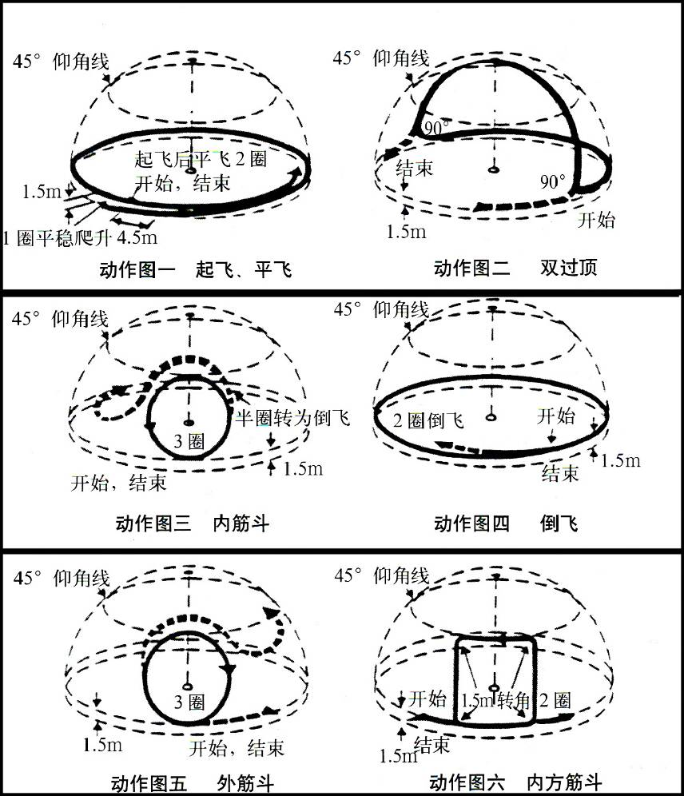
3.2.15. 特技动作表 (见图3-1)
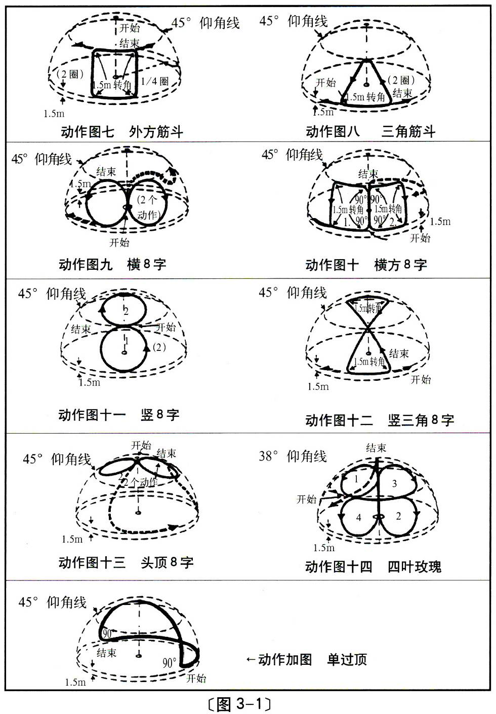

3.2.15.1. P2B-0 动作
1. 起动发动机 (k=1)
l分钟内起飞获10分。
2. 起飞、平飞 (k=2)
模型平稳滑跑不短于4.5米，1圈内上升到正常高度。平飞2圈。
3. 爬升 (k=2)
平飞进入，爬升角45度，爬升到45度线改为平飞。
4. 俯冲 (k=2)
45度高平飞进入，俯冲角45度，到1.5米高度改为平飞。
5. 单过顶 (k=4)
从正常平飞高度开始，进入垂直上升和俯冲，飞越运动员头顶正上方， 将底圆一分为二，在正常平飞高度改为平飞。
6. 内筋斗，2个 (k=5)
从正常平飞高度开始，在同一位置连续做2个圆滑而柔和的筋斗。筋斗底部在正常平飞高度，顶部在45度仰角钱上。
7. 着陆 (k=5)
从正常平飞高度开始，柔和地下降着陆。模型除起落架外，任何部分都没有与地面接触。模型从触地点起1圈内应停止滑行。
3.2.15.2. P2B-1 动作
1. 起动发动机 (k=l)
1分钟内起飞获10分。
2. 起飞、平飞 (k=2)
模型平稳滑跑不短于4.5米，1圈内上升到正常高度。平飞2国。
3. 单过顶 (k=3)
从正常平飞高度开始，进入垂直上升和俯冲，飞越运动员头顶正上方， 将底圆一分为二，在正常平飞高度改为平飞。
4. 内筋斗，3个 (k=6)
从正常平飞高度开始，在同一位置连续做3个圆滑而柔和的筋斗。筋斗底部在正常平飞高度，顶部在45度仰角线上。然后继续做半个筋斗改成倒飞，并降到正常平飞高度。
5. 倒飞, 2圈 (K=2)
在正常平飞高度柔和而平稳地倒飞2圈。
6. 外筋斗, 1个 (K=4)
从正常平飞高度的倒飞开始，做l个圆滑而柔和的筋斗，筋斗底部在正常平飞高度，顶部在45度仰角钱上。然后继续做半个筋斗改成平飞，并降到正常平飞高度。
7. 着陆 (K=5)
从正常平飞高度开始，柔和地下降着陆。模型除起落外，任何部分都没有与地面接触。模型从触地点起l圈内应停止滑行。
3.2.15.3. P2B-2动作
1. 起动发动机 (K=l)
l分钟内起飞获10分。
2. 起飞、干飞 (K=2)
模型平稳滑跑不短于4.5米， 1圈内上升到正常高度。平飞2圈。
3. 双过顶 (K=8)
从正常平飞高度开始，进入垂直上升和俯冲，飞越运动员头顶正上方， 将底圆一分为二，在正常平飞高度改为倒飞。模型继续倒飞半圈至动作开始点，再从倒飞进入垂直上升和俯冲，经过圆心正上方，在正常平飞高度改为平飞。
4．内筋斗，3个 (K=6)
从正常平飞高度开始，在同一位置连续做3个圆滑而柔和的筋斗。筋斗底部在正常平飞高度，顶部在45度仰角线上。然后继续做半个筋斗改成倒飞，并降到正常平飞高度。
5．倒飞，2圈 (K=2)
在正常平飞高度柔和而平稳地倒飞2圈。
6. 外筋斗，3个 (K=6)
从正常平飞高度的倒飞开始，在同一位置做3个圆滑而柔和的筋斗， 筋斗底部在正常平飞高度，顶部在45度仰角线上。然后继续做半个筋斗改成平飞，并降到正常平飞高度。
7. 内方筋斗，2个 (K=12)
模型从正常平飞高度开始做2个正方形的筋斗，每个筋斗的4个转弯半径约1.5米，4边笔直且等长，顶边是45度仰角钱上的倒飞。底部、顶部两转角分别相等。动作以模型从平飞进入第l个转弯的点作为动作的开始和结束。
8．外方筋斗，2个 (k=12)
模型从45度仰角线的平飞开始，做2个正方形的筋斗(从垂直俯冲开始)，每个筋斗的4个转弯半径约1.5米，4边笔直且等长，底边在正常平飞高度，顶边是45度仰角线上的平飞。底部、顶部两转角分别相等。动作以模型从平飞进入第l个转弯的点作为动作的开始和结束。
9．横8字，2个 (k=7)
横8字由2圆切点开始并结束。先做内筋斗。模型做2个8字，每个 8字由两个同样大小、彼此相切并在一条水平线上的圆筋斗组成，模型必须从正常平飞高度进入8字，在2圆切点要呈垂直状态。8字必须对称。每个圆的顶部必须在45度仰角钱上，圆的底部必须在正常平飞高度线上。
10．竖8字，2个 (k=l0)
头顶8字从45度仰角钱开始进入，并以倒飞状态在进入点结束。必须先做内筋斗。模型做2个8字，每个8字由2个同样大小、彼此相切并在一 条垂直线上的圆筋斗组成，模型在两圆相切点处必须呈水平状态。8字必须对称。8字的最高点在运动员头顶正上方90度点，8字的最低点在正常平飞高度线上。
11．头顶8字，2个 (k=l0)
头顶8字在运动员头顶正上方、两圆交点处进入和完成，并从此点改 出。必须先做内筋斗。模型做2个8字，每个8字由2个同样大小、相切点在操纵者头顶正上方的圆组成。模型必须垂直上升通过头顶正上方进入 8字，并须在8字中点一直保持这个方向。8字必须对称。模型在每个圆的最低点时必须位于45度仰角线上。
12．着陆 (k=5)
从正常平飞高度开始，柔和地下降着陆。模型除起落架外，任何部分都没有与地面接触。模型从触地点起l圈内应停止滑行。
3.2.15.4. P2B-3／F2B-40动作
1．起动发动机 (K=1)
l分钟内起飞获10分。
2．起飞、平飞 (K=2)
模型平稳滑跑不短于4.5米，1圈内上升到正常高度。平飞2圈。
3．双过顶 (K=8)
从正常平飞高度开始，进入垂直上升和俯冲，飞越运动员头顶正上方， 将底圆一分为二，在正常平飞高度改为倒飞。模型继续倒飞半圈至动作开始点，再从倒飞进入垂直上升和俯冲，经过圆心上方，在正常平飞高度改为平飞。
4．内筋斗， 3个 (K=6)
从正常平飞高度开始，在同一位置连续做3个圆滑而柔和的筋斗。筋斗底部在正常平飞高度，顶部在45度仰角线上。然后继续做半个筋斗改成倒飞，并降到正常平飞高度。
5．倒飞，2圈 (K=2)
在正常平飞高度柔和而平稳地倒飞2圈。
6．外筋斗，3个 (K=6)
从正常平飞高度的倒飞开始，在同一位置做3个圆滑而柔和的筋斗， 筋斗底部在正常平飞高度，顶部在45度仰角线上。然后继续做半个筋斗改成平飞，并降到正常平飞高度。
7．内方筋斗，2个 (K=12)
模型从正常平飞高度开始做2个正方形的筋斗，每个筋斗的4个转弯半径约1.5米，4边笔直且等长，底边在正常平飞高度，顶边是45度仰角线上的倒飞。底部、顶部两转角分别相等。动作以模型从平飞进入第l个转弯的点作为动作的开始和结束。
8．外方筋斗，2个 (K=12)
模型从45度仰角线的平飞开始，做2个正方形的筋斗(从垂直俯冲开 始)，每个筋斗的4个转弯半径约1.5米，4边笔直且等长，底边在正常平飞高度，顶边是45度仰角钱上的平飞。底部、顶部两转角分别相等。动作以模型从平飞进入第l个转弯的点作为动作的开始和结束。
9．内三角筋斗，2个 (K=14)
模型由正常平飞高度进入，做三角形的航线，以底边开始和结束。3条边要等长，3个转角要相同。顶角必须位于45度仰角线上。2个三角筋斗的轨迹必须重合。所有转角必须柔和、精确，半径约1.5米。
10．横8字，2个 (K=7)
横8字由2圆切点开始并结束。先做内筋斗。模型做2个8字，每个 8字由两个同样大小、彼此相切并在一条水平线上的圆筋斗组成，模型必须从正常平飞高度进入8字，在2圆切点要呈垂直状态。8字必须对称。每个圆的顶部必须在45度仰角线上，圆的底部必须在正常平飞高度线上。
11．横方8字，2个 (K=18)
8字从筋斗的上升边进入。在完成2个方8字后，由同样方向改出。必 须先做内方筋斗。模型从垂直上升开始，先做l个内方筋斗，接着做l个外方筋斗，再在同一点做垂直上升而结束。筋斗的上升边要呈垂直状态，2个筋斗即以此边相切。在进入上升和从上升改出时的转角都应为90度。顶边比其它边稍短，其它边的长度均相等。重复动作以组成2个8字。筋斗顶边必须在45度仰角钱上，筋斗底边在正常平飞高度线上。所有的转角必须圆滑和精确，半径约1.5米。
12．坚8字，2个 (k=10)
坚8字从45度仰角线开始进入，并以倒飞状态在进入点结束。必须先做内筋斗。模型做2个8字，每一个8字由2个同样大小、彼此相切并在一 条垂直线上的圆筋斗组成，模型在两圆相切点处必须呈水平状态。8字必须对称。8字的最高点在运动员头顶正上方90度点，8字的最低点在正常平飞高度线上。
13．坚三角8字，1个 (k=l0)
模型从正常平飞高度进入，突然转弯进入倒飞上升，再转弯进入过顶航线，经过操纵者头顶正上方，飞越1/2上升距离，再转弯进入倒飞俯冲，到正常平飞高度时改平。上升和俯冲的航线交于45仰角线。4个转角的半径约1.5米。整个飞行航线形成2个等边三角形，其大小相等，顶角对着顶角，一上一下地位于一条垂直线上。
14．头顶8字，2个 (k=10)
头顶8字在运动员头顶正上方、两圆交点处进入和完成，并从此点改出。必须先做内筋斗。模型做2个8字，每个8字由2个同样大小、相切点在操纵者头顶正上方的圆组成。模型必须垂直上升通过头顶正上方进入8字，并须在8字中点一直保持这个方向。8字必须对称。模型在每个圆的最低点时必须位于45度仰角线上。
15．四叶玫瑰线，1个 (k=8)
模型要在大约38度仰角线处平飞进入，包括1个完整的内筋斗，平飞， 3/4个外筋斗，垂直上升，3/4个外筋斗，水平倒飞，3/4个内筋斗和垂直上升。右侧的筋斗要沿着通过四叶玫瑰中心的垂直的对称面和左侧的筋斗相切，下方的筋斗要和上方的筋斗相切。各筋斗的大小要相同，并由水平和垂直的航线相连接。动作的最低点应在1.5米的高度，最高点应与通过飞行圈中心的垂直平面相切。当做完最后l个筋斗后，尚需垂直上升并通过四叶玫瑰中心，再恢复到正常平飞高度，才算完成整个特技动作。
16．着陆 (k=5)
从正常平飞高度开始，柔和地下降着陆。模型除起落架外，任何部分都没有与地面接触。模型从触地点起l圈内应停止滑行。

  - 小组竟速模型飞机(P2C)
3.3.1. 定义
指以活塞式发动机为动力，以双线操纵并由空气动力作用在飞中保持不变的翼面(操纵面除外)上而产生升力的航空模型。模型必须是半象真式。比赛已编组同场飞行的方式，测试完成预定距离所用飞行时间。
3.3.2. 小组竞速模型飞机的技术要求
(a) 只允许使用压燃发动机，最大工作容积1.5毫升。
(b) 最小升力面积9平方分米。
(c) 必须手拨起动发动机。
3.3.3. 操纵线
最小直径0.24毫米，最小长度11.37米；飞行前要对模型操纵系统作40牛顿的拉力试验。
3.3.4. 飞行距离
预赛要飞满70圈(5公里) ，其中至少有2次重新加油的着陆；决赛要飞满140圈(10公用) ，其中至少有4次重新加油的着陆。模型必须按逆时针方向飞行。
3.3.5. 场地
场地画2个同心圆，操纵圈半径2米；飞行圈半径15米。飞行圈六等分处向外沿半径方向画1米长的起飞钱，作为维护区。
3.3.6. 飞行小组
由操纵员和机械员两名运动员组成。每次比赛两个小组在一个场地内同时飞行，机械员须戴安全帽。
3.3.7. 飞行过程
(a) 点名后1分钟内按抽签顺序入场和选择起飞点。
(b) 场内试车时间1分钟，裁判员发出信号后即停止试车。
(c) 有30秒时间供最后准备，最后5秒裁判员用倒数法宣布，此时操纵员必须在操纵圈边缘蹲下，手柄平放在地面，机械员必须站在模型旁边。
(d) 起飞信号用小旗和音响发出，发出信号后方可起动和起飞。
(e) 放飞过程中模型必须着地并且在起飞线后出手。
(f) 模型起飞后，操纵员应在操纵圈内操纵模型。持手把的手轻贴前胸正中(起飞、着落3圈内例外)。模型应位于操纵员正前方，其偏差不大于45度。模型飞行高度要求在2-3米之间。
(g) 超越必须从上方通过，超越时操纵手把可以沿胸中心线上举，飞行高度不得超过5米。超越后应迅速恢复正常飞行姿态。被超越者不得进行阻挡。
(h) 模型必须在飞行圈内着陆。在发动机停车和模型接地后才允许机 械员接模型， 机械员接住模型后允许操纵员l只脚跨出操纵圈， 随即蹲下 将操纵手把平贴地面，直到再次起飞。
(i) 机械员必须在维护区维护模型。当自己的模型正在飞行时，机械员的任何部位不得进入飞行圈内。如果出现自己的模型落入飞行圈内，机械员可以取模型但不得双脚同时进入飞行圈内。
(j) 机械员接住模型后，应到其原维护区去维护，如该维护区被占用,则可到前方维护区维护。加油、起动发动机过程中，模型至少必须有l点接地。
(k) 先飞满圈数或模型中途不能再起飞时，该组操纵员应在操纵圈外 蹲下或坐下，操纵线放平，直到该场比赛结束。
3.3.8. 重飞
以下情况判为重飞:
(a) 不是本身原因未飞满圈数者。
(b) 预赛中未飞满35圈只剩单组飞行时。决赛中未飞满70圈只剩单组飞行时。
被判为重飞的组应另行组织一场比赛。
3.3.9. 警告
下列情况给予一次警告:
(a) 妨碍对方飞行。
(b) 操纵姿势不合要求。
(c) 飞行超高。
(d) 着陆后模型或手把未接触地面。
(e) 起动和放飞时模型中心线在飞行圈内。
(f) 放飞时超过起飞线。
(g) 在裁判长发出放飞信号前最后5秒钟内，机械员未站立。
(h) 在裁判长发出放飞信号前，机械员提前放飞模型(并罚停5秒)。
(i) 其他违反规则情况。
3.3.10. 成绩判0分
以下情况该轮成绩判0分:
(a) 受到3次警告。
(b) 飞行结束前操纵员双脚同时踏出操纵圈。
(c) 机械员双脚同时进入飞行圈。
(d) 造成l次碰撞的责任者。
(e) 操纵线断线或模型脱落零件。
(f) 用器具取模型。
(g) 下方超越。
(h) 阻碍超越。
(i) 未停车或未触地面时接模型。
(j) 接模型后，未到其后方起飞线起飞。
(k) 抽查不符合技术要求。
(1) 其他严重违反规则的情况。
3.3.11. 比赛成绩
预赛或决赛以飞满规定圈数的时间为比赛成绩，单位是秒，保留两位小数。
3.3.12. 飞行时间
每轮预赛飞行时间限定为7分钟，决赛为10分钟。限定时间内未飞满圈数者停止比赛，以飞行圈数排列名次，成绩为零。
3.3.13. 分组
每轮比赛由抽签进行编组，每组进行两轮预赛。以预赛中较高一轮成绩排出决赛名单，如成绩相同以另一轮成绩排列。决赛组数由裁判委员会预先确定。
3.3.14. 陪飞
预赛中轮空的小组或被判为重飞的小组，由抽签来选定一个小组陪飞。一般情况已陪飞过的小组、本队的小组不得陪飞。该轮被判0分的小组不得陪飞。该陪飞小组可从两次飞行成绩中选其较高成绩为该轮竞赛成绩。
3.3.15. 名次
决赛进行l轮。参加决赛的组按决赛成绩排列名次，如决赛成绩相同 时，以预赛名次决定名次。没有参加决赛的按预赛名次排列以后名次。
3.3.16. 本节中未明确规定的内容，囱裁判委员会参照国际组竞赛规 则有关条款执行。

  - 线操纵空战模型飞机（P2D）
3.4.1. 定义
指以活塞式发动机为动力，以双线操纵并由空气动力作用在飞行中保 持不变的翼面（操纵面除外）上而产生升力的航空模型。比赛时2架模型在 规定时间内于同一个圆圈内同时飞行，目的是切断缚在对手模型上的尾带 并争取最长的留空时间。
3.4.2. 技术要求和场地
(a) 发动机最大工作容积
压燃式发动机 2.5毫升。
电热式发动机 2.0毫升。
(b) 最小升力面积: 18平方分米。
(c) 模型不得带有专为切断纸条的装置。
(d) 操纵线长度为12米±0.02米，最小直径0.24毫米。
(e) 飞行前要对操纵系统做100牛顿拉力试验。
(f) 操纵手把必须有安全索与运动员腕部连接。
(g) 每名运动员每轮比赛只允许有2架模型飞机。
(h) 尾带长3米，宽3±0.5厘米， 用韧性纸做成。尾带连接线2米。 (i) 场地必须有操纵圈(半径2米)和飞行圈(半径17米)两个同心圆。(j) 电动空战模型飞机: 技术要求同P2E，操纵线长度6米±0.02米;场地为操纵圈直径2米,飞行圈直径7米。
3.4.3. 每名运动员可有2名助手同时入场。助手可以起动发动机、拴挂尾带和维护模型。助手必须戴安全帽。运动员离开操纵圈后也必须戴安全帽。
3.4.4. 运动员每场比赛前有2分钟准备时间。
3.4.5. 每切断对方尾带l次记100分; 起飞后留空时间每1秒记2分(秒以下舍弃)。切断尾带和留空时间得分之和为运动员l场空战得分，得分多者为胜方。
3.4.6. 运动员入场准备时间l分钟。双方起飞位置至少相隔1/4圈， 红方先选起飞点。
3.4.7. 每场空战开始前，起动发动机时间为l分钟，只允许手拨螺旋桨起动发动机。最后5秒钟裁判员用倒数宣告。 起飞信号(使用旗子和特殊音响)发出后，即开始记空战时间。空战比赛期间助手可以在圈外起动备机。
3.4.8. 模型起飞后运动员立即进入操纵圈，每场空战时间为3分钟， 尽可能多地切断对方的尾带。当双方模型飞行相距半圈时，裁判员发出交战信号，双方开始空战。
3.4.9. 在空战过程中，如有一方模型着陆:
(a) 模型触地即暂停该方留空时间计肘。
(b) 继续飞行的模型必须在2米以上高度逆时针平飞。
(c) 助手拾取模型必须沿半径方向进入飞行圈。维护或起动模型必须 在飞行圈外进行。更换模型后，必须装上剩余的尾带或连接线才允许起飞。
(d) 如助手损坏尾带或模型切断了自己的尾带，助手必须用新尾纸带 代替，否则扣罚100分，并且模型在空中每飞行l秒扣1分。
3.4.10. 操纵线发生缠绕时，空战应停止进行。运动员应互相配合、设法解脱。
3.4.11. 犯规
下列情况判为犯规给予警告并扣50分:
(a) 飞行中运动员单脚跨出操纵圈。
(b) 助手不按规定路线进入飞行圈取模型。
(c) 抢先起飞。
(d) 模型落地后，没有立即将模型先拉出飞行圈，再进行维护者。
(e) 运动员有意碰撞、妨碍对方操纵。
3.4.12. 判负
下列情况该场判负:
(a) 故意造成碰撞、绕线的责任一方。
(b) 飞行中或起飞时尾带脱落，复飞时未拴剩余尾带。
(c) 干扰或强迫对方离开操纵圈。
(d) 飞行中运动员双脚同时出操纵圈。
(e) 飞行中未系安全索或放掉手把。
3.4.13. 空战信号发出后，运动员应积极主动进攻，对采取消极战术的一方，裁判长有权给予处罚，直至判负。
3.4.14. 重飞
下列情况判为重飞:
(a) 尾带未完全展开或空中因质量原因的断缺。
(b) 成绩相同或意外原因未完成比赛。
3.4.15. 比赛采取抽签分组、累计记分、负2场淘汰的办法逐轮进行。抽签时应注意:
(a) 曾经轮空的运动员以后比赛中尽量不再轮空。
(b) 尽量避免和已交战过的对手或本队运动员编组空战。
3.4.16. 空战胜一场积l分，负一场不计分。 以积分作为比赛成绩， 高者名次列前。积分相同时按双方之间的胜负、净胜小分排列名次。
3.4.17. 本节中未明确规定的内容，由裁判委员会参照国际级竞赛规则有关条款执行。

3.5. 线操纵电动特技模型飞机（P2E）
3.5.1. 定义
指以电动机为动力，以双线操纵并由空气动力作用在飞行中保持不变 的翼面(操纵面除外)上而产生升力的航空模型。 这种模型的目的是完成特技动作。
3.5.2. 分级
初级线操纵电动特技模型飞机（P2E-0）。
一级线操纵电动特技模型飞机（P2E-1)。
3.5.3. 技术要求
电源最大标称电压12伏特。 电源可以外接，不得使用交流电源。操纵 线长度不超过16米。内置电源的，可以使用附加的线控或遥控电源开关。
3.5.4. 允许1名助手进场，助手不得操纵模型。
3.5.5. 入场后准备l分钟，比赛时间5分钟。超过比赛时间的动作不予评分。
3.5.6. 模型离地即为正式飞行。
3.5.7. 特技动作应按规定顺序进行。动作之间至少平飞l圈。
3.5.8. 飞行中，每名裁判员对每个动作按10分制评分，可用0.5分。这些分数要乘以动作难易系数为该动作的得分。漏做的动作不予记分，但如果接着按正常顺序进行剩下的动作，可算作按顺序进行。
3.5.9. 地方比赛组织者必须指定至少3名裁判员评分，比赛成绩为2个最接近的评分的平均值再乘以3。如果3名裁判员评分的级差相等，其评分的和为比赛成绩。全国比赛组织者一般应指定5名裁判员评分。比赛成绩以去掉最高、最低分后的3名裁判员评分总和确定。
3.5.10. 特技动作
3.5.1O.1 P2E-0动作
1. 起飞 (k=2)
起动滑跑2 - 5米，以稳定的小角度爬升至1.5米转入平飞。爬升过程不小于1/4圈。
2. 平飞 (k=2)
平飞2圈，高度1.5米，波动范围不大于0.3米。
3. 单过顶 (k=3)
从正常平飞高度开始，进入垂直上升和俯冲，飞越运动员头顶正上方，将底圆一分为二，然后改为正常高度的平飞。
4. 内筋斗，2个 (k=5)
从正常平飞高度开始，连续做2个圆滑而柔和的筋斗，筋斗底部在正常平飞高度，顶部在45度仰角钱上。
5. 着陆 (k=5)
从正常平飞高度开始，柔和地下降着陆。模型除起落架外，任何部分都不应与地面接触。模型从触地点起1圈内应停止滑行。
3.5.10.2. P2E-1动作
1. 起飞、平飞(k=2)
模型平稳滑跑不短于4.5米，1圈内上升到正常高度。平飞2圈。
2. 单过顶 (k=3)
从正常平飞高度开始，进入垂直上升和俯冲，飞越运动员头顶正上方，将底圆一分为二，然后改为正常平飞高度的平飞。
3. 内筋斗，3个 (k=6)
从正常平飞高度开始，在同一位置连续做3个圆滑而柔和的筋斗。筋斗底部在正常平飞高度，顶部在45度仰角线上。然后继续做半个筋斗改成倒飞，并降到正常平飞高度。
4. 倒飞， 2圈 (k=4)
在正常平飞高度柔和而平稳地飞行2圈。
5. 外筋斗，3个 (k=6)
从正常平飞高度的倒飞开始，在同一位置连续3个圆滑而柔和的筋斗，筋斗底部在正常平飞高度，顶部在45度仰角钱上。然后继续做半个筋斗改成平飞，并降到正常平飞高度。
6．着陆 (k=5)
从正常平飞高度开始，柔和地下降着陆。模型除起落架外，任何部分都没有与地面接触。模型从触地点起l圈内应停止滑行。

  - 线操纵凤动特技伞翼机（P2W）
3.2.1. 定义
以自然风为动力并由三角形翼面产生升力的、由双线操纵的航空模型。这种模型的目的是完成特技动作。
3.2.2. 分级
一级线操纵风动特技伞翼机（P2W-I）。
二级线操纵风动特拉伞翼机（P2W-2)。
3.6.3. 特技动作应按顺序进行。
3.6.4. 同3.5.6.
3.6.5. 同3.5.9.
3.6.6. 技术要求
只允许双线操纵，操纵线长度50米(误差1%)。伞翼机的几何尺寸不限。 3.6.7. 特技动作
3.6.7.1. P2W - 1动作
1． 高平飞 (k=l)。
2． 低平飞 (k=2)。
3．顺时针筋斗，3个 (k=6)。
4．逆时针筋斗，3个 (k=6)。
5．顺时方针筋斗，2个 (k=12)。
6．逆时方针筋斗，2个 (k=12)。
7．超低平飞 (k=4)。
8．横8字，2个 (k=7)。
9．竖８字，2个 (k=l0)。
10．着陆 (k=5)。
3.6.7.2. P2W - 2动作
1．高平飞 (k=l)。
2．低平飞 (k=2)。
3．顺时针筋斗，3 (k=6)。
4．逆时针筋斗，3个 (k=6 )。
5．顺时针方筋斗，2个 (k=12)。
6．逆时针方筋斗，2个 (k=12)。
7．超低平飞 (k=4)。
8．横8字，2个 (k=7)。
9．正横方8字，2个 (k=18)。
10．竖8字，2个 (k=10)。
11．竖三角8字 (k=10)。
12．着陆 (k=5)。
3.6.7.3. 动作要求可参照P2B和实际飞行情况确定。
3.6.8. P2W编队团体赛
3.6.8.1. P2W-1T2编队团体赛
由2人组成一个小组编队飞行，使用P2W-1特技动作表。
3.6.8.2. P2W-2T2编队团体赛
由2人组成一个小组编队飞行，使用P2W-2特技动作表。
3.6.8.3. P2W-1T3编队团体赛
由3人组成一个小组编队飞行，使用P2W-l特技动作表。
3.6.8.4. P2W-2T3编队团体赛
由3人组成一个小组编队飞行，使用P2W-2特技动作表。
3.6.9. 风速要求
平均风速不小于4米/秒。

第四章 无线电遥控模型飞机

4.1. 无线电遥控特技模型飞机 (P3A)
4.1.1. 定义
由运动员在地面用无线电遥控设备操纵模型飞机舵面及其它机构，以 改变飞行姿态、方向、高度和速度而进行特技飞行的固定翼模型飞机。
4.1.2. 分级
一级无线电遥控特技模型飞机 (P3A-1)
简称: 一级遥控特技
二级无线电遥控特技模型飞机 (P3A-2)
简称: 二级遥控特技
三级无线电遥控特技模型飞机 (P3A-3)
简称: 三级遥控特技
4.1.3. 技术要求
(a) 限用活塞式发动机，最大工作容积: P3A-1不大于3.5毫升; P3A-2不大于6.5毫升; P3A-3二行程发动机不大于10毫升;四行程发动机不大于15毫升。
(b) P3A-l最多操纵2个舵面和发动机风门，P3A-2最多操纵3个舵面和发动机风门。
4.1.4. 助手
只允许l名助手入场。助手不得起动发动机和操纵模型。
4.1.5. 正式飞行的定义
模型起飞离陆即为正式飞行。每轮比赛每名运动员在比赛时间内，只准进行l次正式飞行。
4.1.6. 比赛时间
(a) 进场后有1分钟的准备时间，1分钟后即开始记比赛时间。
(b) 每名运动员每轮比赛时间: P3A-l为6分钟; P3A-2为8分钟; P3A-3为10分钟。凡超过规定比赛时间所做的动作不给分。
4.1.7. 动作空域
特技动作应在裁判员正前方，垂直方向约60度，水平方向约90度 (P3A-3为120度)空域范围内; 能看清楚的合理高度和一个垂直于地面的平面内进行(起飞、着陆航线及着陆除外)，动作展示面与裁判员的距离应在100米-150米之间，违反规定要从严扣分。飞行动作必须按规定顺序进行，模型飞机每通过1次动作空域，必须完成l个规定动作(必须过渡的动作除外)。漏做动作，补做无效。进入每一个动作前，运动员或助手应向裁判员大声报告动作开始，不报告的动作视为漏做。(P3A-3除外)。
4.1.8. 裁判
每次比赛须有3-5名裁判评分，全国比赛应有5名裁判评分。
4.1.9. 成绩评定
(a) 采用10分制评分，可用0.5分。动作得分为: K(难度系数)×裁判 评分。3名裁判员评分时，按每个动作给分相近的2人评分的平均值计算,但如3人评分上下差值相同，则按中间值计算。3名以上裁判员评分时，则每个动作舍去最高和最低的评分，再计算平均值。各动作的得分之和为该轮比赛成绩。
(b) 竞赛一般进行3轮。以其中较高2轮成绩之和为运动员的正式比赛 成绩，若成绩相同，则以另一轮的得分确定名次。
4.1.1 O. 动作顺序、难度系数及要求
4.1.10.1 一级无线电遥控特技模型飞机（P3A一1）（动作图解见图4-1)
1. 起飞 K = 2
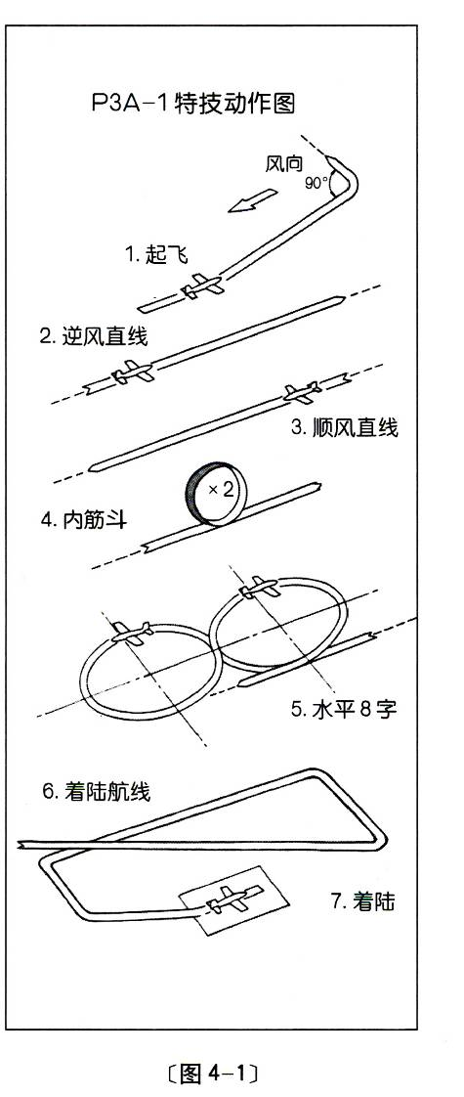
模型直线滑跑5米以上，柔和离陆，以小角度爬升到约50米高度做90 度转弯，保持一段直线飞行再做90度转弯进入直线飞行。
扣分:
(1) 滑跑爬升时方向改变。
(2) 滑跑距离过短。
(3) 离陆不柔和。
(4) 两个转弯不是90度。
2. 逆风直线 K = l
模型由下风方向进入。
扣分:
(1) 方向改变。
(2) 高度改变。
(3) 空域位置不好。
3. 顺风直线 K = 1
模型由上风方向进入。
扣分:
(1) 方向改变。
(2) 高度改变。
(3) 空域位置不好。
4. 内筋斗2个 K = 3
动作由逆风方向进入，在裁判员正前方，合理的空域位置，连续做内筋斗2个。
扣分:
(1) 筋斗不圆。
(2) 2个筋斗不重合。
(3) 航向改变。
(4) 机翼倾斜。
(5) 进入、改出不是平飞。
5. 水平8字 K = 2
动作由逆风方向进入，在裁判员正前方，合理的空域位置，做l个由左右各l圈盘旋组成的平飞8字。
扣分:
(1) 左右盘旋的半径不等。
(2) 高度改变。
(3) 两圆未相切。
(4) 空域位置不好。
6. 着陆航线 K = 3
逆风（按跑道方向）进入着陆航线，完成由4个直线边和4个半径相等的90度转弯组成的矩形航线，模型平稳下滑。
扣分:
(1) 航线不直。
(2) 转弯不是90度。
(3) 转弯半径不等。
7. 着陆 K = 3
第4转弯后，模型下滑，逐渐拉平，在着陆区平稳接地。着陆区为长100米的跑道或半径50米的圆。
扣分:
(1) 模塑下滑过程中修正粗暴。
(2) 接地动作粗暴。
(3) 在着陆区外接地或模型翻倒、损坏均判为O分。
合计: K = 15
4.1.10.2 二级无线电遥控特技模型飞机（P3A-2）（动作图解见图4-2）
1. 起飞 k = 2
模型直线滑跑5米以上，柔和离陆，以小角度爬升到约50米的高度做90度转弯, 接着向反方向做270度转弯进入直线飞行。
扣分:
(1) 滑跑爬升时方向改变。
(2) 滑跑距离过短，离陆不柔和。
(3) 不是90度和270度的标准转弯。
2. 因麦曼 k = l
模型拉起做半个内筋斗，接着做半滚后平飞改出。
扣分:
(1) 在半筋斗或半滚时偏斜。
(2) 半筋斗后未立即做半滚。
(3) 进入和改出时不是平飞状态。
3. 内筋斗3个 k = 3
在裁判员正前方平飞进入, 连续做内筋斗3个。筋斗应是3个重合的正圆，圆平面应与地面垂直。
扣分:
(1) 筋斗不圆。
(2) 3个筋斗不重合。
(3) 筋斗中航向变化。
(4) 筋斗中机翼倾斜。
4. 倒飞直线 k = 2
做半滚后进入倒飞水平直线飞行，飞越动作空域中心后在与进入点对 应处半滚改为平飞。
扣分:
(1) 高度改变。
(2) 航向改变。
(3) 机翼倾斜。
5. 古巴8字 k = 3
模型拉起做内筋斗，在45度倒飞状态时，做半滚，继续沿45度线飞行，到达进入高度时拉起做第二个内筋斗，在达到45度倒飞状态时，做半滚，继续沿45度线飞行，在进入点改为平飞。
扣分:
(1) 滚转或筋斗中偏斜。
(2) 半滚时模型不在45度倒飞状态。
(3) 筋斗不圆。
(4) 2个滚转点不相交。
6. 横滚 k = 2
平飞进入，模型向任一方向滚转360度。
扣分:
(1) 高度改变。
(2) 航向变化。
(3) 横滚不是准确360度。
(4) 横滚速度不均。
7. 礼帽 k = 2
平飞进入，拉起做垂直上升，推杆后做平飞直线，然后推杆进入俯冲， 在与进入同高度处拉杆改为平飞。
扣分:
(1) 高度变化。
(2) 航向改变。
(3) 机翼倾斜。
(4) 3边长度不等。
(5) 各边不在垂直或水平状态。
8. 双向横被 k = 3
平飞进入，模型向一方向滚转360度，接着向相反方向滚转360度。
扣分：
(1) 航向和高度发生变化。
(2) 2个横滚的滚转速度不一致。
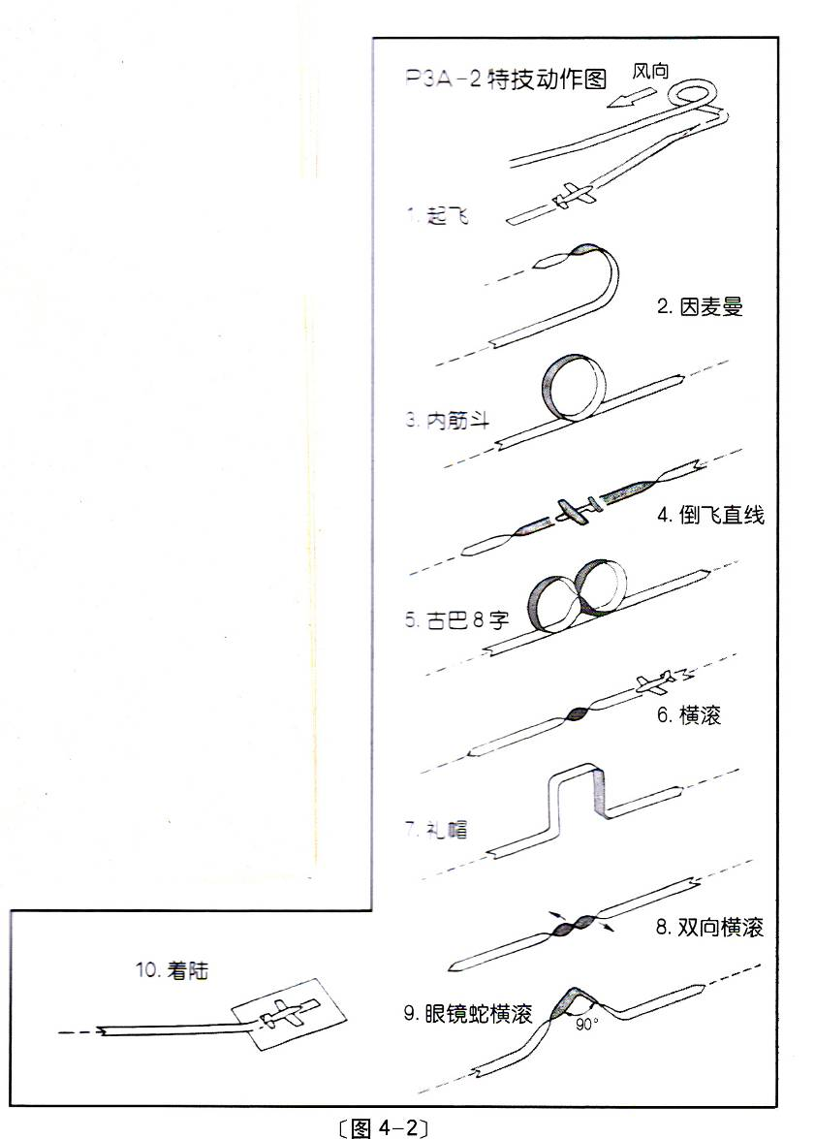
(3) 横滚不是360度。
(4) 第二个横滚未紧接着第一个横滚。
9. 眼镜蛇横滚 K = 3
模型拉起做45度爬升，在爬升过程
中做半滚，然后爬升至顶点后拉杆做1/4
筋斗后进入45度倒飞俯冲， 在俯冲过程
中做半滚，到进入高度时拉杆平飞改出。
扣分:
(1) 爬升或俯冲过程不是45度。
(2) 顶点转角不是90度。
(3) 半滚时机翼倾斜。
(4) 两个半滚点不对称。
10. 着陆 K = 3
逆风按跑道方向进入着陆航线，第1
边通过跑道上空。航线轨迹为矩形，转弯
要柔和，半径相等。第4转弯后，模型下
滑，逐渐拉平，平稳着陆。着陆区为半径
50米的圆圈或100米长的跑道。在着陆
区外接地或模型翻倒、损坏判为O分。
扣分:
(1) 下滑过程中修正粗暴。
(2) 接地动作粗暴。
(3) 接地后改变方向。
(4) 速度控制不合理。
11. 航线质量 K = 2
以整套动作航线的高度、距离的合理性、稳定性;展示面及回转动作的质量给予评分。
合计：k = 26
说明:
除非另有说明，所有回转动作必须做1/2古巴8字或1/2倒古巴8字。
4.1.10.3. 三级无线电遥控特技模型飞机（P3A-3）（动作图解见图4-3）
1. 起飞 k = 2
模型直线滑跑5米以上，柔和离陆，以小角度爬升到约50米的高度做90度转弯，接着向反方向做270度转弯进入直线飞行。
扣分:
- 滑跑爬升时方向改变。
(2) 滑跑距离过短，离陆不柔和。
(3) 不是90度和270度的标准转弯。
2. 正方筋斗 K = 3
模型拉起完成l个四边等长，各边呈水平或垂直状态的正方内筋斗。
扣分：
(1) 筋斗转角不是90度。
(2) 筋斗转角处机翼倾斜。
(3) 筋斗中航线改变。
(4) 正方形各边长度不等。
3. 1/2倒古巴8字 k = 1
模型拉起以45度角爬升，做半滚，接着做5/8内筋斗然后改为平飞。
扣分:
(1) 滚转或筋斗中偏斜。
(2) 半滚时模型不在45度状态。
(3) 筋斗不圆。
4. 双因麦曼 K = 3
模型拉起做1/2内筋斗，接着做半滚后成正飞，保持一段与直径相等的直线飞行，再做1/2外筋斗，接着做半滚后改为水平直线飞行。
扣分:
(1) 半筋斗偏左或偏右。
(2) 半滚未在半筋斗后立即进行。
(3) 半滚时偏左或偏右。
(4) 2个半筋斗未在同一高度。
(5) 航向发生变化。
5. 失速倒转 K = 2
模型拉起进入垂直上升状态，减速后做180度失速倒转（方向不限）至进入时高度拉平改出。
扣分:
(1) 在失速倒转前后，模型不是垂直状态。
(2) 失速倒转不是准确的180度。
(3) 倒转时模型没有处于失速状态。
6. 内筋斗3个 k = 3
模型平飞进入，连续做内筋斗3个。筋斗应是3个重合的正圆，圆平面应与地面垂直。
扣分:
(1) 筋斗不圆。
(2) 3个筋斗不重合。
(3) 筋斗中航向变化。
(4) 筋斗中机翼倾斜。
7. 半方筋斗并半滚 K = 1
模型自平飞做1/4筋斗进入垂直上升状态，保持一段，拉杆进入倒飞， 然后在动作进入点上空，做半滚后改出。
扣分:
(1) 做1/4筋斗时机翼倾斜。
(2) 在第l个1/4筋斗后，模型不是垂直状态。
(3) 半滚时机翼倾斜。
(4) 半滚不是准确的180度。
8. 外筋斗3个 K = 3
模型推杆向下连续做3个外筋斗。筋斗应是3个重合的圆，圆平面应与地面垂直。
扣分:
(1) 筋斗不圆。
(2) 3个筋斗不重合。
(3) 筋斗中航向变化。
(4) 筋斗中机翼倾斜。
9. 半滚倒转 K = 1
模型自平飞状态做半滚后立即拉杆做半个内筋斗后平飞改出。
扣分:
(1) 在半筋斗或半滚时偏斜。
(2) 半滚后未立即进入半筋斗。
10. 三角筋斗 K = 3
模型以45度角爬升，做135度内筋斗进入倒飞，再做135度内筋斗呈45度角下降，在进入点改出。
扣分:
(1) 爬升不是沿着45度线。
(2) 下降不是沿着135度线。
(3) 进入点和改出点不在同一水平线上。
11. 半滚驼峰 k=2
模型拉起进入垂直上升状态，做半滚，推或拉杆做半个外筋斗后保持垂直下降，在进入高度改为水平飞行。
扣分:
(1) 模型在半滚开始和结束时不是垂直状态。
(2) 半滚不是准确的180度。
(3) 半筋斗不圆。
12. 慢滚 K = 3
模型缓慢匀速滚转360度，滚转方向不限。
扣分:
(1) 航向改变。
(2) 高度改变。
(3) 滚转速度不一致。
(4) 不是准确地滚转360度。
13. 1/2古巴8字 K = 1
模型拉起做5/8内筋斗，在达到45度倒飞状态时，做半滚，然后拉杆在进入高度改为平飞。
扣分:
(1) 筋斗不圆。
(2) 在半滚前后模型不在45度状态。
(3) 进入与改出高度不同。
14. 垂直上升横滚 K = 2
模型拉起呈90度上升, 做360度滚转，在顶部推杆改出。
扣分:
(1) 上升轨迹不垂直。
(2) 横滚不是360度。
(3) 横滚速度不均。
15. 半滚半方筋斗 k = 1
模型半滚进入倒飞，紧接着做半个方筋斗，并在进入高度的下方恢复平飞。
扣分:
(1) 在半滚或半方筋斗中航向改变。
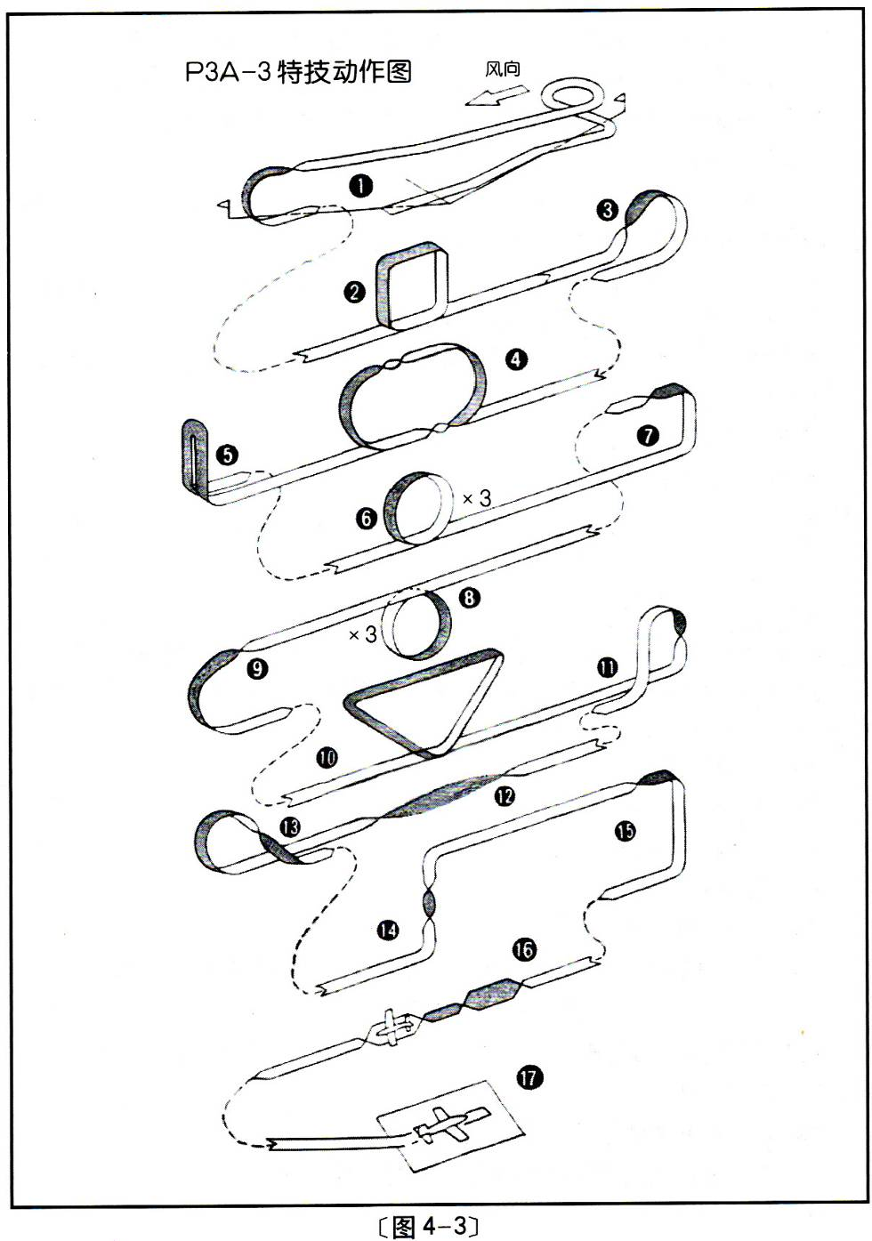
(2) 半方筋斗不方。
16. 4位横滚 K = 4
模型平飞进入，做360度横滚，在每个90度点做一停顿，机翼呈水平或垂直状态，平飞改出。
扣分:
(1) 各停顿点不在各90度点上。
(2) 停顿时机翼不呈水平或垂直状态。
(3) 不是准确的360度滚转。
17. 着陆 K = 3
按跑道方向逆风进入着陆航线，第1边通过跑道上空，航线轨迹为矩 形，转弯要柔和，半径相等。第4转弯后，模型下滑，逐渐拉平，平稳着陆。着陆区为半径50米的圆圈或100米长的跑道。在着陆区外接地或模型翻倒、损坏判为O分。
扣分:
(1) 下滑过程中修正粗暴。
(2) 接地动作粗暴。
(3) 接地后改变方向。
(4) 速度控制不合理。
合计: k = 38

4.2. 无线电遥控模型滑翔机（P3B）
4.2.1. 定义
指由运动员在地面用无线电遥控设备操纵控制的、没有动力装置、靠空气动力作用在固定的翼面上而产生升力的模型飞机。
4.2.2. 分级
一级无线电遥控模型滑翔机（P3B-l） 简称:一级遥控滑翔
二级无线电遥控模型滑翔机（P3B-2） 简称:二级遥控滑翔
三级无线电遥控模型滑翔机（P3B-3） 简称:三级遥控滑翔
4.2.3. 技术要求
(a) P3B-l:模型最大翼展1.5米；最多操纵2个舵面，不允许有其他操纵机构；牵引线长在20牛顿拉力时，最大长度50米。
(b) P3B-2:模型最大翼展2米；最多操纵2个舵面，不允许有其他操纵机构；牵引线在20牛顿拉力肘，最大长度100米。
(c) P3B-3:模型最大翼展2米，牵引线在20牛顿拉力时，最大长度100米。
4.2.4. 助手
允许2名助手入场，助手不能操纵模型。
4.2.5. 比赛时间
每名运动员l轮比赛时间为5分钟。P3B-3速度课目比赛时间为3分钟。在比赛时间内须完成正式飞行的起飞和脱钩。
4.2.6. 试飞次数
在比赛时间内试飞次数不限。运动员可在飞行中或模型着陆后声明该 次飞行为试飞，声明为试飞的成绩无效。在P3B-3速度课目中，模型进入A基线即为正式飞行。
4.2.7. 起飞方式
只允许单人手牵引或单人手动滑轮牵引起飞。牵引起飞须在指定的区 域内进行, 放飞需在离起飞点5米内进行。完成牵引后，需立即回收牵引 线，不得影响他人起飞。
4.2.8. 成绩评定
(a) P3B-l和P3B-2每轮飞行成绩为留空时间得分与着陆定点得分之和。
(b) P3B-3每轮飞行成绩为A课目(留空定点)和C课目(速度)得分之和。
(c) 每次比赛一般进行3轮，取较高2轮成绩为比赛正式成绩。若相同，则以另l轮成绩评定。
4.2.9. 以下情况该轮判为0分
(a) 牵引过程中，滑轮松脱或抛出线盘。
(b) 比赛时间结束后3分钟仍未着陆。
(c) 模型空中解体。
(d) 造成碰撞事故的责任者。
(e) C课目测速过程中侵入禁区。
4.2.10. 留空定点(A课目)比赛方法和规定 ：
(a) 最大测定时间:
P3B-l为120秒。
P3B-2为240秒。
P3B-3为240秒。
(b) 赛前由抽签确定运动员的编组，一般每批次4-6人。
(c) 从模型脱钩开始计时，模型着陆停止前进终止计时。单位是秒，保留l位小数。若超过最大测定时间着陆，则每超过l秒扣l分。每秒换算为l分。
(d) 着陆定点分(Y)以模型着陆停稳后机头在地面的垂足到靶心的距离 (X)确定。计算公式是：Y = 100-4(X-1)，其中X以米为单位，小于l时按l计算。X、Y均保留l位小数。Y最小值是零，不取负数。
(e) 留空时间不足30秒时，该次飞行着陆定点分无效;着陆定点距离50米以上时，该轮成绩为0分。
(f) 模型着陆时若与运动员或其助手相碰，则该次飞行的定点分为零分，允许声明为试飞。
(g) 留空时间得分与定点得分之和是该轮A课目原始分。以每批次为单位按原始分比例换算为正式得分，即:每批次最高原始分换算为最高得分 1000分，其它成绩按以下公式换算得分:A课目得分 = 1000×p/pw
式中:P=留空得分与定点得分之和(原始分)
pw=同批次最高原始分
(h) 如3轮均满分，则进行加时赛。加时赛最长测定时间每轮递增60秒。
4.2.11. 速度(C课目)比赛方法和规定
(a) 每轮比赛A(留空)、C(速度)两个课目必须用同一架模型比赛，且不得增减飞行重量或改变几何数据。
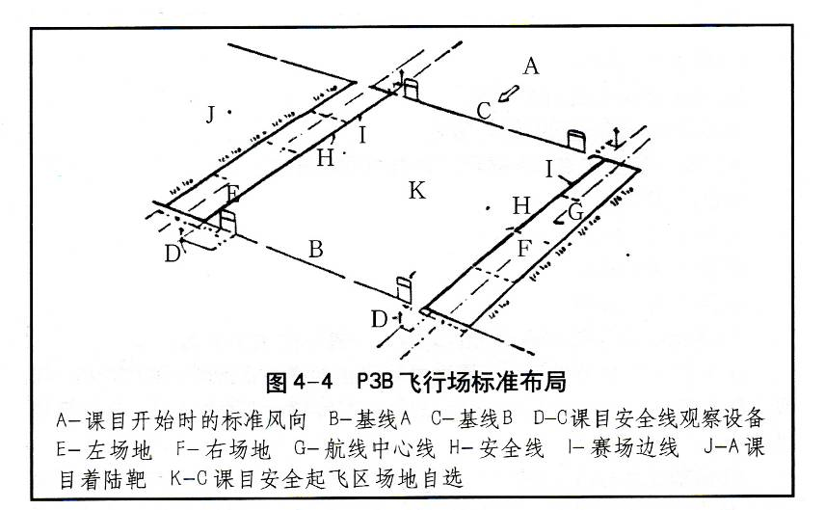
(b) A、B基线之间的距离为100米。工作区为飞行禁区(基线观察架设置方法同F3B，如图4-4)。
(c) 每次飞行由A基线进入开始计时，到达B基线后折返回到A基线终止计时。以飞行秒数为模型飞行速度成绩，保留2位小数。
(d) 模型到达基线时，裁判员挥旗或发出音响信号示意，到达基线以模型机头为准。
(e) 以轮为单位按速度秒数比例换算为该轮速度正式分，每轮C课目最高速度得分为1000分，其它成绩按以下公式换算得分:
C课目得分 = 1000×TW/T
式中: T = 按4.2.ll.(C)测得的飞行时间
TW = 本轮次中最高速度的飞行时间

4.3. 无线电遥控模型直升机（P3C）
4.3.1. 定义
指靠绕名义上的垂直轴旋转的动力驱动旋翼系统而获得升力和水乎推力并由运动员在地面用无线电遥控设备操纵的模型飞机。
    - 分级
一级无线电遥控模型直升机（P3C-l），简称一级遥控直升机。
二级无线电遥控模型直升机（P3C-2），简称二级遥控直升机。
三级无线电遥控模型直升机（P3C-3），简称三级遥控直升机。
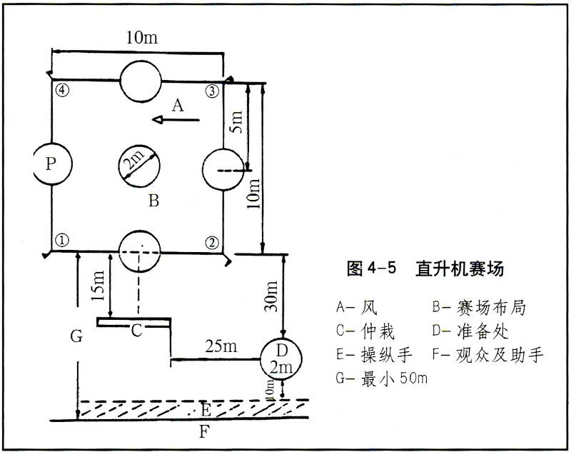
4.3.3. 技术要求
只允许使用活塞式发动机，场地布局如图4-5。
4.3.4. 助手
允许l名助手入场，助手不得起动发动机和操纵模型。
4.3.5. 正式飞行定义
模型起飞离陆即为正式飞行。每轮竞赛每名运动员在比赛时间内，只准1次正式飞行。
4.3.6. 比赛时间
每轮比赛时间10分钟。进场有l分钟的准备时间，1分钟后即开始计比赛时间，满10分钟后所做的动作不给分。
4.3.7. 飞行动作必须按规定顺序进行，漏做动作补做无效。做每一个动作前，运动员或助手须向裁判员大声报告动作开始，不报告的动作视为漏做。
4.3.8. 裁判员
可由3-5名裁判员给运动员评分。全国比赛应由5名裁判员评分。
4.3.9. 评分
采用10分制评分。可用0.5分。动作得分为：K(难度系数)×裁判评分。3名裁判员评分时，按每个动作给分相近的2人评分的平均值计算，如3人评分上下差值相同，则按中间值计算。3名以上裁判员评分时，则每个动作舍去最高和最低的评分，再计算平均值。各动作的得分之和为该轮的比赛成绩。
4.3.10. 成绩评定
比赛一般进行3轮，以其中较高2轮成绩之和为运动员的比赛成绩。若成绩相同，则以另l轮的成绩确定名次。
4.3.11. 动作顺序、要求反难易系数
4.3.11.1一级无线电遥控模型直升机（P3C-1）
1. 原地悬停 K = 2 （动作图解见图4-6）
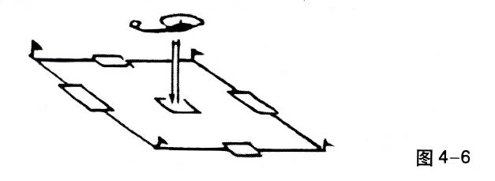
运动员站在直升机场界外，模型从直升机场中央垂直上升达到平视高度，悬停5秒以上，然后柔和下降在原地着陆。
扣分:
(1) 起飞时模型倾斜、转向或平移。
(2) 模型悬停不在平视高度。
(3) 起飞或着陆时速度不均匀。
(4) 悬停不稳。
(5) 悬停时间不移。
(6) 模型未在场地中央着陆。
2. 左右移位悬停 K = 3 (动作图解见图4-7)
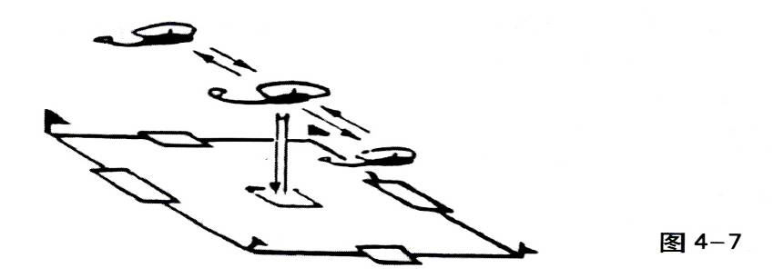
模型从直升机场中央垂直上升达到平视高度，悬停5秒左右，然后向左或向右平移到边线上空，悬停5秒左右，再平移到另一边线上空，悬停5秒左右，回到场中央，悬停片刻后柔和降落。
扣分：
(1) 起飞时模型倾斜、转向或平移。
(2) 模型悬停不在平视高度。
(3) 左右平移时航线不直、速度不均匀。
(4) 起飞或着陆时速度不均匀。
(5) 悬停不稳。
(6) 模型未在场地中央着陆。
3. 前后移位悬停 K = 3 (动作图解见图4-8)
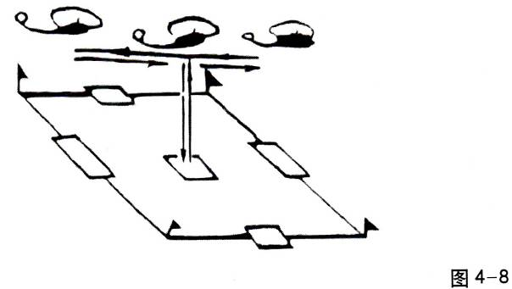
模型从直升机场中央垂直上升达到平视高度，悬停5秒左右，然后向前平移到前边线上空，悬停5秒左右，再向后平移到后边线上空，悬停5 秒左右，回到场中央，悬停5秒左右后柔和降落。
扣分：
(1) 起飞时模型倾斜、转向或平移。
(2) 模型悬停不在平视高度。
(3) 前后平移时航线不直、速度不均匀。
(4) 起飞或着陆时速度不均匀。
(5) 悬停不稳。
(6) 模型未在场地中央着陆。
4. 方8字 K = 4（动作图解见图4-9）
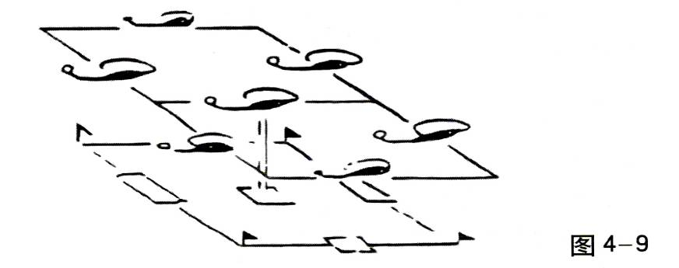
模型从直升机场中央垂直上升达到平视高度，悬停5秒左右，然后做方8字，(模型飞行过程中可前进、后退、左右移位) ，最后回到场中央，悬停5秒左右后柔和降落。
扣分:
(1) 起飞时模型倾斜、转向或平移。
(2) 模型悬停不在平视高度。
(3) 方8字8边不直，不等边，中线不相切，速度不均匀。
(4) 起飞或看陆时速度不均匀。
(5) 悬停不稳。
(6) 模型未在场地中央着陆。
合计 K = 12
4.3.11.2. 二级无线电遥控模型直升机(P3C-2)
1. 原地悬停 K = 2 (动作图解见图4一10)
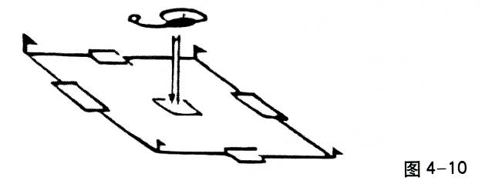
运动员站在直升机场界外，模型从直升机场中央垂直上升达到平视高度，悬停5秒以上，然后柔和降落在原地。
扣分:
(1) 起飞时模型倾斜、转向或平移。
(2) 模型悬停不在平视高度。
(3) 起飞或着陆时速度不均匀。
(4) 悬停不稳。
(5) 模型未在场地中央着陆。
2. 方8字 K = 4 (动作图解见图4-11)
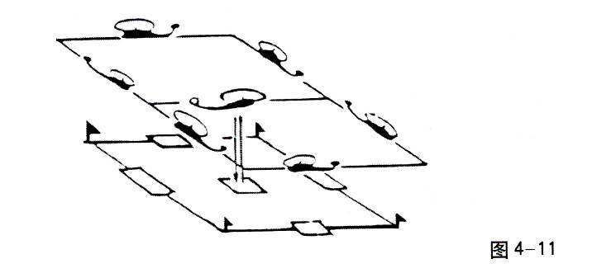
模型从直升机场中央垂直上升到平视高度，悬停5秒左右，然后机头沿着前进方向做方8字，最后回到场中央，悬停5秒左右后柔和降落。
扣分:
(1) 起飞时模型倾斜、转向或干移。
(2) 模型悬停不在平视高度。
(3) 方8字8边不直，不等边，中线不相切。
(4) 起飞或着陆时速度不均匀。
(5) 悬停不稳。
(6) 模型未在场地中央着陆。
3. 四位悬停 K = 4 (动作图解见图4-12)
模型从直升机中央垂直上升达到平视高度，悬停5秒左右，然后向左或向右平移到左边或右边的圆上空，悬停5秒左右，再平移到另一边的圆上空， 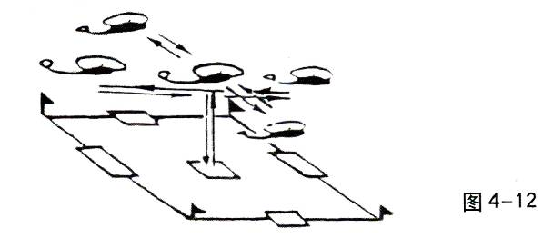
悬停5秒左右，回到场中央，悬停5秒左右后向前平移到前边的圆上空，悬停5秒左右，再向后平移到后边的圆上空，悬停5秒左右，回到场中央，悬停5秒左右后柔和降落。
扣分：
(1) 起飞时模型倾斜、转向或平平多。
(2) 模型悬停不在平视高度。
(3) 前、后、左、右平移时航线不直、速度不均匀。
(4) 起飞或着陆时速度不均匀。
(5) 悬停不稳。
(6) 模型未在场地中央着陆。
4. 机头向外圆周飞行 K = 5（动作图解见图4-13)
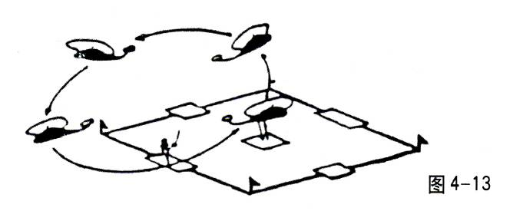
模型机头背向运动员从机场中心起飞，升至平视高度并悬停5秒左右，模型向左或向右移动，保持模型高度及运动员的距离，使机头始终背向运动员，直到飞回机场中央，悬停5秒左右然后下降并在机场中心缓慢着陆，机头保持背向运动员。
扣分:
(1) 起飞、着陆粗糙或机头指向变化。
(2) 飞行中高度变化，飞行半径不一致，机头未始终背向运动员。
(3) 模型未完整地降落在机场内。
(4) 飞行中速度变化。
(5) 运动员离开机场边缘。
合计 k = 15
4.3.11.3. 三级无线电遥控模型直升机（P3C-3)
1. 悬停M字 K = 6 (动作图解见图4-14)
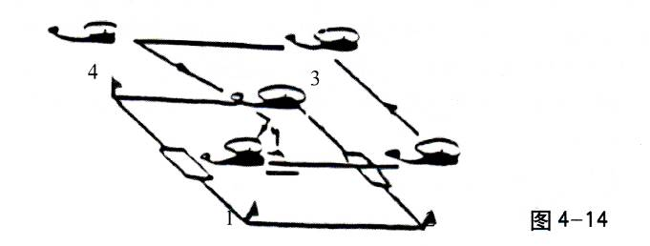
运动员站在直升机场界外，模型从直升机场中央垂直上升达到平视高 度，悬停5秒左右，保持航向，模型沿对角线飞向右角1号旗，悬停5秒左右，向前飞向2号旗，悬停5秒左右，再飞向3号旗，悬停5秒左右，再飞向4号旗，最后返回直升机场中央，悬停5秒左右后柔和降落在场中央。
扣分:
(1) 起飞时模型倾斜、转向或平移。
(2) 模型悬停不在平视高度。
(3) 没到位至各角的号位旗。
(4) 起飞、移动或着陆时速度不均匀。
(5) 悬停不稳。
(6) 模型未在场地中央着陆。
2. 水平 8字 K=7 (动作图解见图4-15)
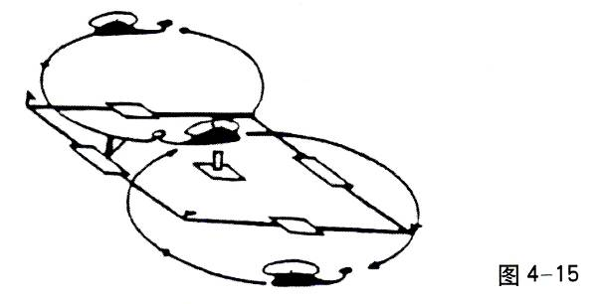
运动员自己选定一个合适的站位，模型从机场中央起飞，垂直上升至平视高度并悬停5秒左右，接着向左或向右开始做圆周飞行，保持纵轴与航线在一直线上，飞经方场地同一边的两个标帜旗上空完成1个圆周飞行，返回机场中央上空，继续以匀速在另一边通过另两个标帜旗上空完成l个圆周飞行，并回到机场中央上空，悬停5秒左右缓缓下降，在直升机场中央着陆。
扣分:
(1) 起飞和着陆不柔和。
(2) 上升下降不垂直。
(3) 上升下降时模型倾斜或移动。
(4) 做圆周飞行时模型高度或速度保持不好。
(5) 模型纵轴未与航线保持在一直线上。
(6) 2圆轨迹不圆、直径不相等、未准确越过旗杆上空。
(7) 运动员站位移动。
3. 机头向内圆周飞行 K = 8 (动作图解见图4-16)
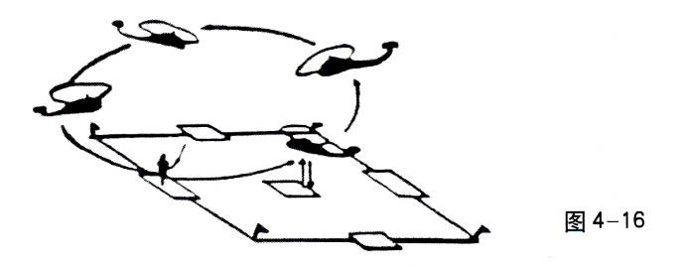
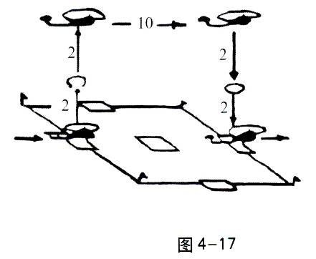
运动员站在直升机场指定位置，模型机头朝运动员，从机场中心起飞，升至平视高度并悬停5秒左右后，模型向左或向右移动，并使机头始终朝向运动员，保持模型高度及距离，直到飞回机场中心，悬停5秒左右后下降并在机场中心缓慢着陆，机头始终保持朝向运动员。
扣分:
(1) 起飞、着陆粗糙或机头指向变化。
(2) 飞行中高度变化，飞行半径不一致或机头未始终朝向运动员。
(3) 模型未完整地降落在机场内。
(4) 飞行中速度变化。
(5) 运动员离开机场边缘。
4. 大礼帽 K = 6 (动作图解见图4-17)
运动员自己选定站位，模型在前方10米距离保持平视高度，对正航向并保持高度，在直升机场外悬停5秒左右，然后垂直上升2米，悬停5秒左右，绕立轴向左或向右缓慢自旋360度，悬停5秒左右，保持高度，向前直飞10米，直达直升机场另一边的上空，悬停5秒左右，然后垂直下降2米，悬停5秒左右，绕立轴向左或向右缓慢自旋360度，悬停5秒左右，下降2米悬停5秒左右，模型以平视高度向前飞10米，保持高度。模型上升和下降时的360度自旋应是不同方向的。
扣分:
(1) 动作中模型不水平或不垂直。
(2) 360度自旋时高度变化或偏航。
(3) 垂直动作偏航。
(4) 该悬停处未悬停。
(5) 旋转不是正好360度或未在立轴上旋转。
(6) 360度自旋的高度不同。
(7) 未按规定方向旋或未在机场垂直上方进行。
(8) 动作未按规定高度进行。
(9) 运动员离开自选站位。
5. 着陆 K = 6 (动作图解见图4-18)
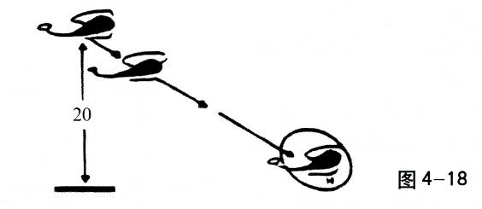
模型以20米高度进入，关闭发动机，以45度角缓缓下降，在直升机场中央柔和着陆。在接地前不得悬停。
扣分:
（1）轨迹不稳定。
（2）模型发生偏航。
（3）在机场上空通场。
（4）着陆粗糙或未准确地降在机场。

4.4. 无线电遥控山坡滑翔机(P3F)
4.4.1. 定义
由运动员用无线电遥控设备操纵各舵面并利用山坡气流进行滑翔，无动力装置的模型飞机。
4.4.2. 技术要求
模型最大翼展2米。重量不限。
4.4.3. 助手
设助手l人，助手不准操纵模型。
4.4.4. 试飞次数
在规定的飞行时间内试飞次数不限。
4.4.5. 比赛时间
每轮比赛时间由比赛组织者或总裁判长根据山坡高度、坡度、风速等实际情况决定。
4.4.6. 最大测定时间
在比赛组织者和总裁判决定每轮比赛时间后同时宣布留空时间（A课目）比赛的最大测定时间及飞行距离（B课目）的比赛时间。
4.4.7. 起飞
模型从手上起飞。
4.4.8. 成绩评定
（a） 每轮比赛时间由留空时间（A课目）及飞行距离（B课目）组成。 比赛成绩为该2课目成绩之和。
（b） 每轮比赛也可单独设留空时间（A课目）和飞行距离（B课目）中的任一课目比赛。
（c） 一般比赛进行3轮，取其中2轮较高成绩之和评定名次。若成绩相同，以另外l轮成绩评定名次。
4.4.9. 比赛顺序
（a） 留空时间（A课目）:由留空时间分和着陆定点分之和确定。留空时间从模型出手开始计时，至模型着陆停止前进终止计时。以秒为单位，每飞行l秒计l分。模型在指定的着陆区降落（以模型第一次触地为准，触地点在着陆区内）得100分;未在着陆区降落的模型，其留空分仍有效。
（b） 飞行距离（B课目）:在山坡上设置相距为100米的A基线和B基线。以在规定的飞行时间内，模型往返A、B基线之间的航程次数计算得分。每完成1航程得100分。未完成的航程不予记分。
4.4.10. 下述情况判为0分
(a) 由于操纵失控，使模型飞离裁判员的视线。
(b) 模型零件脱落。

4.5. 无线电遥控空投模型飞机（P3K）简称遥控空投
4.5.1. 定义
由运动员在地面用无线电遥控设备操纵各舵面及有关装置，对设在地面的指定地点进行伞降物空技的模型飞机。
4.5.2. 技术要求
(a) 模型的尺寸、重量、发动机容积应符合航空模型定义规定。
(b) 条幅不得小于400毫米×5000毫米，材质、重量不限，必须安装降落伞。条幅内容由竞赛大会指定。
4.5.3. 助手
允许3名助手进场，助手不得操纵模型。
4.5.4. 正式飞行定义
模型自离手或离地后即为正式飞行。每名运动员每轮比赛只准l次正式飞行。
4.5.5. 比赛时间
每轮竞赛时间为8分钟（比赛前有5分钟准备时间），由运动员申请起动发动机开始计时。超过竞赛时间后不再记成绩。
4.5.6. 裁判员
应至少由3名裁判员对运动员的“起飞”、“航线”的飞行质量给予评分；对“空投”、“着陆”按规定给予记分。
4.5.7. 飞行要求
1. 起飞
模型可借助器械(弹射装置等)由地面或手上起飞，平稳上升后进入航线。根据动作质量评1-10分。在2轮比赛中至少有l轮要求从地面起飞。
2. 航线
完成起飞后，模型进入空投航线，空投前允许做一个调整航线。从空投开始到着陆前的航线评定航线质量分，根据质量评1-10分。
3. 空投
每轮正式空投3条条幅，每个航线只能投l条。在正式空投前允许投l条测风条幅，不予记分。
4. 空投得分
条幅在空中必须完成展开10秒以上，否则不记空投分。以条幅下端的中心点距靶心的距离决定空投得分，超过50米为0分。记分标准为:
5米-20分 10米-18分 20米-16分 30米-14分 40米一12分
50米-10分
5. 着陆
2轮比赛中，模型必须分别以滑降和伞降的方式着陆在空投点上，以机头落点至靶心的距离决定着陆得分，记分方式同空投得分。模型着陆后不许带动力滑行。
4.5.8. 成绩评定
竞赛进行2轮。以2轮竞赛成绩之和决定名次。如成绩相同，以最高一轮成绩排定名次。如仍相间，以空投总分高低排定名次。如再相同，以空投最高l次得分排定名次。

4.6. 无线电遥控特定模型飞机(P3S)
4.6.1. 定义
由运动员用无线电遥控设备操纵经航空模型委员会特别指定的模型飞机。
4.6.2. 技术要求
(a) 必须使用航空模型委员会指定的模型飞机。
(b) 不允许改变模型的几何尺寸和主体结构（机轮位置除外）。
(c) 只许操纵方向舵、升降舵和风门。
4.6.3. 助手
允许l名助手入场，助手不得起动发动机或操纵模型。
4.6.4. 试飞次数
在规定的比赛时间内，只允许l次正式飞行。
4.6.5. 比赛时间
每名运动员l轮比赛时间为8分钟(包括起动发动机)，超过比赛时间所做的动作及着陆不予评分。超过比赛时间30秒未着陆，该轮成绩判为0分。
4.6.6. 裁判员
应由3-5名裁判员给运动员所做的动作评分。
4.6.7. 动作空域
动作应在裁判员正前方，垂直方向约60度，水平方向约90度空域范围内，能看清楚的合理高度和一个垂直于地面的平面进行(起飞、着陆航线及着陆除外)，不符合要求者，要从严扣分。
飞行动作必须按规定顺序进行，模型飞机每通过1次动作空域，必须完成l个规定动作(必须过渡的动作除外)。漏做动作，补做无效。进入每1个动作前，运动员或助手应向裁判员大声报告动作开始，不报告的动作视为漏做。
4.6.8. 评分
采用10分制评分，可用0.5分。
3名裁判员评分时，按每个动作给分相近的2人评分的平均值计算，如 3人评分上下差值相同，则按中间值计算。3名以上裁判员评分时，则每个动作舍去最高和最低的评分，再计算平均值，各动作的得分之和为该轮比赛成绩。
4.6.9. 成绩评定
竞赛进行2轮，取其中较高l轮成绩为运动员竞赛成绩。如有成绩相同，以另l轮成绩排列名次。再相同可加赛决出名次。
4.6.10. 动作顺序及评分办法
1. 起飞
滑跑起飞:模型直线滑跑、柔和离地、平稳爬升为15分;有明显缺陷评为10分;起飞失败、模型损坏评为O分。
手掷起飞：模型由助手或运动员本人手掷，起飞平稳爬升为10分;有明显缺陷评为5分;起飞失败、模型损坏、评为O分。
2. 逆风直线飞行
模型起飞后，做l个调整航线，接着在规定的空域内，做水平逆风直线飞行。航线平稳、直线为10分;航线不稳、弯曲为5分;偏离正常航线45度以上为O分。
3. 顺风直线飞行
逆风直线飞行后，接着在规定的空域内，做水平顺风直线飞行。航线平稳、直线为10分;航线不稳、弯曲为5分;偏离正常航线45度以上为0分。
4. 内筋斗
在规定的空域内，单个或连续完成，次数不限，裁判员只对5次成功动作进行评分，每个筋斗3分。
5. 水平八字
在规定的空域内，单个或连续完成，次数不限。平行裁判员进入动作， 入点和改出点相交，裁判员只对5次成功动作进行评分，每个水平八字8分。
6. 穿龙门
“龙门”设置在裁判员前方，宽10米、高5米。模型飞机单向往返穿过，裁判员只对5次成功动作进行评分，每穿越一次为8分。
7. 着陆
模型必须降落在长100米的跑道或半径50米的圆圈区域内。平稳着陆为15分;着陆时发生弹跳或翻倒等不正常现象，为7分;模型整体出着陆区，为0分。
8. 留空
模型从离地（手掷出手）开始计时，到模型在比赛时间内接地瞬间为止，计留空时间。每秒为0.1分。

4.7. 无线电遥控弹射模型滑翔机（P3T）简称遥控弹射
4.7.1. 定义
由运动员用无线电遥控设备操纵各舵面，借助弹射绳装置，弹射升空后进行滑翔的模型飞机。
4.7.2. 技术要求
(a) 最大翼展2米，最多可操纵2个舵面，不允许有其他操纵机构。
(b) 必须经弹射动力升空，以其他形式升空，成绩无效。
(c) 弹射绳由弹性材料与非弹性材料两部分连接组成，其中弹性材料重量不大于100克，非弹性材料不小于30米。
(d) 弹射绳连接模型弹射钩一端，应系有1面能清楚判断脱钩的标帜旗。
(e) 模型机头部分最小半径不小于7.5毫米。
4.7.3. 助手人数
允许l名助手进场，助手不得操纵模型。
4.7.4. 试飞次数
(a) 在规定的比赛时间内试飞次数不限。
(b) 弹射过程中弹射绳断裂，可作一次试飞。在规定的比赛时间内可更换弹射绳重新起飞。
4.7.5. 比赛时间
每轮比赛时间为5分钟。
4.7.6. 成绩评定
(a) 每轮飞行成绩为留空时间得分与定点得分之和是该轮原始分。以每批次为单位按原始分比例换算为正式分。最高得分为1000分。
(b) 从模型脱钩开始计时，模型着陆停止前进终止计时。单位是秒，保留l位小数。最大测定时间为120秒，若超过最大测定时间着陆，则每超过 l秒扣l分。每秒换算为l分。
(c) 着陆定点分（Y）以模型着陆停稳后机头在地面的垂足到靶心的距离（X）确定。计算公式是Y＝100-4（X-1），其中X以米为单位，小于l时今按l计算。X、Y均保留l位小数。Y最小值是零，不取负数。
(d) 留空时间不足30秒时，该次飞行着陆定点分无效;着陆定点距离 50米以上时，该轮成绩为0分。
(e) 模型着陆时若与运动员或其助手相碰，则该次飞行的定点分为零分，允许声明为试飞。
(f) 比赛进行3轮，取其中较高2轮成绩评定名次，如相同，以另外l轮成绩评定名次;再相同，则加赛l轮。加时赛最长测定时间每轮递增60秒。
4.7.7. 比赛顺序
(a) 赛前由抽签确定运动员的编组，一般每批次4-6人。
(b) 弹射绳一端必须牢固地固定在地面上。
4.7.8. 下述情况该轮成绩为O分
(a) 比赛时间结束后30秒模型仍未着陆者。
(b) 模型在弹射过程中解体。
(c) 飞行中零件脱落。
4.7.9. 弹射过程中，弹射绳固定端脱出，则取消该运动员比赛资格。

第五章 无线电遥控电动模型飞机

5.1. 无线电遥控电动特技模型飞机（P5A）
5.1.1. 定义
以电动机为动力，由运动员在地面用无线电遥控设备操纵各舵面以改变飞行姿态、方向和高度而进行特技飞行的固定翼模型飞机。
5.1.2. 分级
一级无线电遥控电动特技模型飞机(P5A-1)，简称一级遥控电动特技。
二级无线电遥控电动特技模型飞机(P5A-2)，简称二级遥控电动特技。
5.1.3. 技术要求
(a) 可用各种电池做动力源，最大标称电压为14V。
(b) P5A-l最多可操纵2个舵面和电机开关。
5.1.4. 助手
允许1名助手入场，助手不得操纵模型。
5.1.5. 正式飞行的定义
模型起飞离陆即为正式飞行。每轮比赛每名运动员在比赛时间内，只准进行1次正式飞行。
5.1.6. 比赛时间
(a) 进场后有l分钟的准备时间，1分钟后立即开始记比赛时间。
(b) 每名运动员每轮比赛时间: P5A-l为6分钟: P5A-2为8分钟。
凡超过规定比赛时间所做的动作不给分。
5.1.7. 动作空域
特技动作应在裁判员正前方，垂直方向约60度，水平方向约90度空域范围内:能看清楚的合理高度和l个垂直于地面的平面内进行(起飞、着陆航线及着陆除外) ，动作展示面与裁判员的距离应在100-150米之间违反规定要从严扣分。飞行动作必须按规定顺序进行，模型飞机每通过l次动作空域，必须完成1个规定动作(必须过渡的动作除外)。漏做动作，补做无效。进入每一个动作前，运动员或助手应向裁判员大声报告动作开始，不报告的动作视为漏做。
5.1.8. 裁判
每次比赛须有3-5名裁判评分，全国比赛应有5名裁判评分。
5.1.9. 成绩评定
(a) 采用10分制评分，可用0.5分。动作得分为: K (难度系数)×裁判评分。3名裁判员评分时，按每个动作给分相近的2人评分的平均值计算，如3人评分上下差值相同，则按中间{直计算。3名以上裁判员评分时，则每个动作舍去最高和最低的评分，再计算平均值。各动作的得分之和为该轮比赛成绩。
(b) 竞赛一般进行3轮。以其中较高2轮成绩之和为运动员的正式比赛成绩，若成绩相同，则以另一轮的得分确定名次。
5.1.10. 动作顺序、难度系数及要求
5.1.10.1. 一级无线电遥控电动特技模型飞机（P5A-1）（动作图解见图4-1）
1. 起飞 K = 2
模型直线滑跑5米以上，柔和离陆，以小角度爬升到约50米的高度做90度转弯，保样一段直线飞行再做90度转弯进入直线飞行。
扣分：
(1) 滑跑爬升时方向改变.
(2) 滑跑距离过短。
(3) 离陆不柔和。
(4) 两个转弯不是90度。
2. 逆风直线 k = 1
模型由下风方向进入。
扣分：
(1) 方向改变。
(2) 高度改变。
(3) 空域位置不好。
3. 顺风直线 k = l
模型由上风方向进入。
扣分：
(1) 方向改变。
(2) 高度改变。
(3) 空域位置不好。
4. 内筋斗2个 K = 3
动作由逆风方向进入，在裁判员正前方，合理的空域位置，连续做筋斗2个。
扣分：
(1) 筋斗不圆。
(2) 2个筋斗不重合。
(3) 航向改变。
(4) 机翼倾斜。
(5) 进入、改出不是平飞。
5. 水平8字 k = 2
动作由逆风方向进入，在裁判员正前方，合理的空域位置，做1个由左右各l圈盘旋组成的平飞8字。
扣分:
(1) 左右盘旋的半径不等。
(2) 高度改变。
(3) 两圆未相切。
(4) 空域位置不好。
6. 着陆航线 K = 3
逆风（按跑道方向）进入者陆航线，完成由4个直线边和4个半径相等的90度转弯组成的矩形航线。模型平稳下滑。
扣分：
(1) 航线不直。
(2) 转弯不是90度。
(3) 转弯半径不等。
7. 着陆 K = 3
第4转弯后，模型下滑，逐渐拉平，在着陆区平稳接地。着陆区为长100米的跑道或半径50米的圆。
扣分:
(1) 模型下滑过程中修正粗暴。
(2) 接地动作粗暴。
(3) 在着陆区外接地或模型翻倒、损坏均判为0分。
合计 K = 15
5.1.10.2. 二级无线电遥控电动特技模型飞机（P5A-2）（动作图解见图4-2）
1. 起飞 K = 2
模型直线滑跑5米以上，柔和离陆，以小角度爬升到约50米的高度做90度转弯，接着向反方向做270度转弯进入直线飞行。
扣分:
(1) 滑跑爬升时方向改变。
(2) 滑跑距离过短，离陆不柔和。
(3) 不是90度和270度的标准转弯。
2. 因麦曼 K = l
模型拉起做1/2内筋斗，紧接着做半滚后平飞改出。
扣分：
(1) 在半筋斗或半滚时偏斜。
(2) 半筋斗后未立即做半滚。
(3) 进入和改出时不是平飞状态。
3. 内筋斗3个 K = 3
在裁判员正前方平飞进入，连续做内筋斗3个。筋斗应是3个重合的正圆，圆平面应与地面垂直。
(1) 筋斗不圆。
(2) 3个筋斗不重合。
(3) 筋斗中航向变化。
4. 倒飞直线 K = 2
做半滚后进入倒飞水平直线飞行，飞越动作空域中心后在与进入点对应处半滚改为平飞。
扣分：
(1) 高度改变。
(2) 航向改变。
(3) 机翼倾斜。
5. 古巴8字 K = 3
模型拉起做内筋斗，在达到45度倒飞状态时，做半滚，继续沿45度线飞行，到达进入高度时拉起做第二个内筋斗，在达到45度倒飞状态时，做半滚，继续沿45度线飞行，在进入点改为平飞。
扣分：
(1) 滚转或筋斗中偏斜。
(2) 半滚时模型不在45度倒飞状态。
(3) 筋斗不圆。
(4) 2个滚转点不相交。
6. 横滚 K = 2
平飞进入，模型向任一方向滚转360度。
扣分：
(1) 高度变化。
(2) 航向改变。
(3) 横滚不是准确360度。
(4) 横滚速度不均匀。
7. 礼帽 K = 2
平飞进入，拉起做垂直上升，推杆后做平飞直线，然后推杆进入俯冲,在与进入同高度处拉杆改为平飞。
扣分:
(1) 高度改变。
(2) 航向改变。
(3) 机翼倾斜。
(4) 3边长度不等。
(5) 各边不在垂直或水平状态。
8. 双向横滚 K = 3
平飞进入，模型向任一方向滚转360度，接着向相反方向滚转360度。
扣分:
(1) 航向和高度发生变化。
(2) 2个横滚的滚转速度不一致。
(3) 横滚不是360度。
(4) 第二个横滚未紧接着第一个横滚。
9. 眼镜蛇横滚 k = 3
模型拉起做45度爬升，在爬升过程中做半滚。然后爬升至顶点后拉杆做1/4筋斗后进入45度倒飞俯冲，在俯冲过程中做半滚，到进入高度时拉杆平飞改出。
扣分:
(1) 爬升或俯冲过程不是45度。
(2) 顶点转角不是90度。
(3) 半滚时机翼倾斜。
(4) 两个半滚点不对称。
10. 着陆 K = 3
逆风按跑道方向进入着陆航线，第l边通过跑道上空。航线轨迹为矩形，转弯要柔和，半径相等。第4转弯后，模型下滑，逐渐拉平，平稳着陆。着陆区为半径50米的圆圈或100米长的跑道。在着陆区外接地或模型翻倒、损坏判为O分。
扣分：
(1) 下滑过程中修正粗暴。
(2) 接地动作粗暴。
(3) 接地后改变方向。
(4) 速度控制不合理。
11. 航线质量 K = 2
以整套动作航线的高度、距离的合理性、稳定性;展示面及回转动作的质量给予评分。
合计: k = 26
说明:
除非另有说明，所有回转动作必须做1/2古巴8字或1/2倒古巴8字。

5.2. 无线电遥控电动模型滑翔机（P5B）简称遥控电动滑翔机
5.2.1. 定义
由运动员用无线电遥控设备操纵各舵面，以电动机为动力源，升空后可进行滑翔的模型飞机。
5.2.2. 分级
一级无线电遥控电动模型滑翔机(P5B-1)，简称一级遥控电动滑翔机。
二级无线电遥控电动模型滑翔机(P5B-2)，简称二级遥控电动滑翔机。
三级无线电遥控电动模型滑翔机(P5B-3)，简称三级遥控电动滑翔机。
5.2.3. 技术要求
(a) 可用各种电池做动力源: P5B-l、P5B-2最大标称电压为8.4V，P5B-3最大标称电压为14V。
(b) P5B-l最多可操纵2个舵面和电机开关。
(c) P5B-1电机外径不大于27.7毫米。
(d) 模型的外形尺寸、重量不限。
5.2.4. 助手
允许l名助手入场，助手不能操纵模型。
5.2.5. 比赛时间
P5B-1每轮比赛时间为6分钟，P5B-2每轮比赛时间为7分钟。P5B¬3每轮比赛时间(包括距离课目和留空课目)为10分钟。
5.2.6. 试飞次数
P5B-l、P5B-2在比赛时间内试飞次数不限，运动员可在飞行中或模型着陆后声明该次飞行为试飞，声明为试飞的成绩无效。P5B-3只允许l次正式飞行。
5.2.7. 成绩评定
(a) P5B-1和P5B-2每轮飞行成绩为留空时间得分与着陆点得分之和。
(b) 超过最大测定时间，每超l秒扣l分超过30秒仍未着陆者，则着陆定点分为O分。
(c) 留空时间不足30秒，着陆定点分无效。
(d) P3B-3每轮飞行成绩为留空定点课目和距离课目得分之和。
(e) 比赛进行3轮，以其中2轮较高成绩之和为运动员的成绩，如相同，以另外l轮成绩决定名次。再相同，以3轮中成绩最高l轮决定名次。
5.2.8. 下述情况该轮比赛成绩判为O分
(a) 飞行中零件掉落。
(b) 着陆定点距离大于50米。
(c) 比赛时间结束后3分钟仍未着陆。
(d) 模型空中解体。
(e) 造成碰撞事故的责任者。
(f) P5B-3距离课同飞行时闯入飞行禁区。
5.2.9. P5B-l、P5B-2比赛方法和规定 ：
(a) 最大测量时间(包括电机工作时间):
P5B-1为180秒
P5B-2为240秒。
(b) 留空时间从模型出手开始计时，模型着陆停止前进终止计时，以秒为单位，保留l位小数。每l秒换算成l分，若超过最大测定时间着陆，则每超过l秒扣l分。
(c) 着陆定点分（Y）以模型着陆停稳后机头在地面的垂足到靶心的距离（X）确定。计算公式是Y = 100-4（X-1），其中X以米为单位，小于l时按l计算。X、Y均保留l位小数。Y最小值是零，不取负数。
(d) 在比赛中电机的工作时间不限。电机工作时间不作留空时间计算。比赛过程中运动员应明确向裁判员报告电机的“开”、“关”状态，以使裁判员准确判断电机工作状态。
(e) 赛前由抽签确定运动员的编组，一般每批次4-6人。
(f) 留空时间不足30秒时，该次飞行着陆定点分无效;着陆定点距离50米以上时，该轮成绩为0分。
(g) 模型着陆时若与运动员或其助予相碰，则该次飞行的定点分为零分，允许声明为试飞。
(h) 留空时间得分与定点得分之和是该留空课目原始分。以每批次为单位按原始分比例换算为正式得分。最高得分为1000分，其它成绩按以下公式换算得分:
A课目得分=1000×P/PW
式中: P=留空得分与定点得分之和（原始分）
PW＝同批次最高原始分
(i) 如3轮均搞分，则进行加时赛。加时赛最长测定时间每轮递增60秒。
5.2.10. P5B-3比赛方法和规定
(a) 每轮比赛由距离和留空2个课目组成。2个课目之间紧密衔接，模型不着陆。距离课目结束后模型飞过A基线时即留空课目开始。
(b) 距离课目必须在裁判员发出信号后6分钟时间内完成。
(c) 当模型第一次越过A基线朝着B基线方向飞行时，开始记时4分钟的飞行时间。在此时间内，模型必须尽可能多地在A和B基线之间来回飞行，每个单程计50分。
(d) A、B基线之间的距离为100米。工作区为飞行禁区(基线观察架设置方怯同P3B，如图4-4)。
(e) 模型到达基钱时，裁判员挥旗或发出音响信号示意，到达基线以模型机头为准。
(f) 距离课目结束后模型机头越过A基钱时裁判员发出信号，留空课目开始。
(g) 留空课目最大测定时间为4分钟。竞赛方式同P5B-2。
(h) 距离课目和留空、定点课目得分之和为运动员该轮成绩。
(i) 竞赛一般进行5轮，以成绩较高的4轮评定运动员最终名次。

第六章 像真模型飞机

6.1. 一级像真模型飞机要求模型为侧视像其（板式机身），P4B-1模型发动机二行程不大于3.5毫升，四行程不大于7毫升。当原形机为多发动机时二行程不大于7毫升，四行程不大于14毫升。
6.2. 二级像真模型飞机要求模型为全像真，P4B-2模型发动机二行程不大于6.5毫升，四行程不大于13毫升。当原形机为多发动机时二行程不大于10毫升，四行程不大于20毫升。
6.3. 其它方面参照国际级规则执行。
第七章 航天模型

7.1. 总定义
7.1.1. 航天模型定义
航天模型是不利用空气动力产生的升力去克服重力，而是靠模型火箭发动机推进升空的一种航空模型;它装有能使之安全返回地面，以便再次飞行的回收装置，它由非金属部件构成。
7.1.2. 模型火箭发动机定义
模型火箭发动机是指一种固体推进剂火箭反作用式发动机，其中所有可燃烧性质的化学成分均已预先混合好，随时可供使用。
7.1.3. 航天模型的分类
航天模型分为以下10个主要类别：
S1 高度模型火箭
S2 载荷模型火箭
S3 伞降模型火箭
S4 火箭推进模型滑翔机
S5 像真高度模型火箭
S6 带降模型火箭
S7 像真模型火箭
S8 遥控火箭推进模型滑翔机
S9 自转旋翼模型火箭
SlO 柔性翼模型飞机
除S7类外，各类均按照发动机总冲量分级。
7.2. 航天模型的技术要求
模型火箭在发射、操纵和飞行之前，必须符合下列要求.
7.2.1. 重量
总重量或最大重量，包括模型火箭发动机(l个或多个)在内，不应超过500克。S7不应超过1000克。
7.2.2. 推进剂
发射瞬间的模型火箭发动机(l个或多个)所含推进剂材料的重量不应超过125克。
7.2.3. 工作级
工作级不应超过3级。如模型火箭的某一部分含有l个或几个模型火箭发动机，在设计时就考虑到该部分在飞行中将与模型火箭分离，实际飞行也如此，则称之为l级。模型的布局形式根据模型在发射前的第一个操作时刻的状态确定。如几个发动机同时点火，不论有多少分离部件，均作为l级。
7.2.4. 结构要求
7.2.4.1. 模型火箭的结构应具有多次飞行的能力，并应含有下降着陆时能减速的装置，以便其结构不致有实质性的损坏，也不会对地面人员和财物造成危害。
7.2.4.2. 模型火箭不得在飞行过程中抛出其发动机(l个或多个)，除非这(些)发动机包含在一个箭体内，并按照7.2.4.1.条要求下降:在火箭推进模型滑翔机上，其发动机壳体不在机体或发动机舱内，则下降时必须连有一条展开尺寸不小于25×300毫米的飘带或面积不小于4平方分米的降落伞。
多级模型的下面级允许没有回收装置而采用翻转回收，但要具备:
1. 下面级有3个以上的尾翼;
2. 长度不大于发动机长度的1.5倍;
3. 竞赛裁判长认为下降是安全的。
7.2.4.3. 结构中应采用木材、纸张、橡胶、易脆塑料或类似材料，而没有实质性的金属部件。
S1、S2、S3、S5、S6、S9和S10的最小尺寸不能小于:
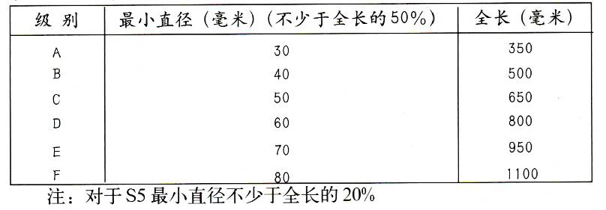
7.2.4.4. 设计和制作应包括提供气动稳定和所需恢复力的安定面，以维持基本正确的和可预计的飞行轨迹。如果竞赛裁判长要求，模型制作者必须给出有关模型的重心位置、压心位置、总重量、推进荆燃烧后的重量和飞行性能的计算或测量数据。
7.2.4.5. 模型火箭不应含有任何爆炸性或烟火类载荷。
7.2.4.6. 依靠气动升力面克服重力进行稳定滑翔飞行而后返回地面的模型(S4、S8和S10)，其最小总发射重量(包括发动机和发动机舱)不应小于该类模型最大规定重量的30%。
7.3. 模型火箭发动机标准
为模型火箭提供推进力的模型火箭发动机必须符合下列标准:
7.3.1. 说明
模型火箭发动机应是固体推进剂反作用发动机，其所有推进剂成分预先装进壳体内，不易被取出。延时剂和弹射剂可以预先混合，并分开装填，但此附属件应为一个预先装好的单件，并包含其余的燃烧成分。
所有航天模型项目，应按总冲分为下列级别
7.3.2. 型号标志
所有适用于FAI比赛的模型火箭发动机，应由生产厂在制造时将发动机
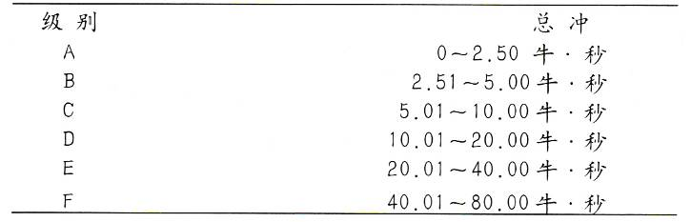
型号和〈或〉性能的标记或编码，清楚地标印在发动机的外面。建议在壳体的喷管端以彩色编码表示型号。
模型火箭发动机按总冲分为下列级别
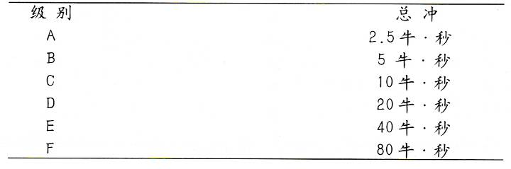
7.4. 竞赛总则
7.4.1. 航天模型世界锦标赛项目
成人组 青少年组
a) 高度模型火箭 S1B S1A
b) 伞降模型火箭 S3A S3A
c) 火箭推进模型滑翔机 S4A S4A
d) 像真高度模型火箭 S5C S5B
e) 带降模型火箭 S6A S6A
f) 像真模型火箭 S7 S7
g) 遥控火箭推进模型滑翔机 S8E/P S8D
h) 自旋转翼模型火箭 S9A S9A
7.4.2. 参赛模型的数量
国际 国内
S1类 限2枚 限3枚
S2类 限2枚 限3枚
S3类 限2枚 限3枚
S4类 限2枚 限3枚
S5类 限1枚 限2枚
S6类 限2枚 限3枚
S7类 限1枚 限2枚
S8类 限2枚 限3枚
S9类 限2枚 限3枚
S10类 限2枚 限3枚
7.4.3. 发射
7.4.3.1. 组织
在与模型火箭发射和飞行有关的所有操作过程中，飞行场地上的一切关于操作的安全和实施的权力应授予一名竞赛裁判长。竞赛裁判长要提供足够的机会和设施，以便让参加每个项目的所有运动员，在裁判员的监视下，在比赛时可以同时获得发动机并准备他们的模型飞行。
7.4.3.2. 飞行许可
飞行场地上所有提交操作的模型火箭，应由竞赛裁判长或裁判员，根据模型在飞行时是否安全，作出同意在或不同意飞行的决定。
7.4.3.3.发射装置
必须采用能限制模型火箭在水平方向运动，并能获得足够的、可预计达到相当安全飞行速度的发射装置或机构。必须采用与水平夹角大于60度的发射角发射。
7.4.3.4. 助推发射
发射架不得给模型火箭以任何速度或改变其动量，这些只能由模型中的模型火箭发动机来完成。不允许在发射架中设置机械装置进行助推发射。
7.4.3.5. 发射程序
发射或点火必须由离开模型节少5米的电气装置进行，全部发射程序必须由运动员操纵。裁判员应控制点火装置的安全销，它可以阻止模型被点火和发射，只有安全销插入点火装置才能有效点火。当确认模型处于安全和满意状态、可以点火和发射时，裁判员将把安全销插入点火装置，以允许点火和发射。在模型火箭可以点火和发射前，竞赛裁判长必须将预备发射的信息通知发射点附近的所有人员，并且在模型火箭点火和发射前给出最少5秒钟的倒计时。
7.4.3.6. 气象条件
风速应小于10米/秒，能见度必须大于500米。
7.4.3.7. 热气流的产生和探测
不允许以机械的或扰动的方法产生热上升气流(挥动外衣、发散反射片、热空气鼓风机、摩托车等)。
只要不影响比赛的进行，允许采用地面的或系留的方法探测暖气流。
7.4.4. 正式报名
7.4.4.1. 审核
比赛之前，模型必须进行审核并作标记。同一模型不可同时在两个或两个以上比赛项目中飞行。
7.4.4.2. 模型标记和识别
每枚参赛模型应在其箭体、尾翼或其它外部部件上，明显地以字母和数字标出运动员的会员号间，字高约10毫米。
7.4.5. 正式飞行
7.4.5.1. 一次正式飞行的定义
点火后，模型或它的任何部分离开发射架，不再与发射架接触，或升空，就认为是一次正式飞行。如出现无法抗拒的失败，则根据规则7.4.6.2.条的规定该次飞行不算正式飞行。
7.4.5.2. 飞行次数
除仿真模型(S7)外，如时间和天气允许，每名运动员在每一项目中，应有3次正式飞行的机会。在仿真模型(S7)比赛中，如时间和天气允许，将有两次机会。
7.4.6. 取消比赛资格
7.4.6.1. 裁判员可在任何时候，对他们认为不符合比赛规则的任何模型，或者认为操纵时不太安全的任何模型，经竞赛裁判长同意可取消其比赛资格。
7.4.6.2. 模型出现元法抗拒的失败，裁判员认为不是由于模型设计、制作，或飞行前预备不当，则不应取消比赛资格。遇到无法抗拒的失败而不能再飞的模型，可用另外的模型代替，关于出现无法抗拒的失败的仿真模型S5和S7，参见7.9.12.条。
7.4.6.3. 由于飞行特性的原因，可取消该模型的某次飞行资格，但不取消全部比赛资格。
7.4.7. 遥控火箭推进模型滑翔机
7.4.7.1. 至少在运动员进入起飞区前5分钟点名。
7.4.7.2. 一旦运动员接到开始的命令，他可以在l分钟内发射。
7.4.8. 计时和评分
7.4.8.1. 根据不同类别和使用的发动机大小，确定最大的飞行计时。总的飞行时间从模型在发射架上第一个动作开始，直到该次飞行结束。
7.4.8.2. 每名运动员的3次飞行时间的总和，作为他的最终成绩。
7.4.8.3. 当出现加时赛时，应于该项目最后一次飞行之后，立即进行加时赛飞行。每轮加时赛飞行的最大计时，应比前一轮飞行的最大计时增加2分钟。每次加时赛飞行仅有一次试飞。增加的飞行计时不应包括在运动队的最后评分内，仅用来确定名次。组织者应指定时间，所有运动员必须在该时间内发射他们的模型。
确定冠军的飞行不应超过2轮。第二轮飞行计时计到飞行终了，以确定最终结果。
7.4.8.4. 一轮飞行时间的确定由组织者指定，目的是为了每个队的每个队员，能够准备和发射他们的模型，以便完成其一次正式飞行。
7.4.9. 高度数据
7.4.9.1. 跟踪
为了获得参加任一项目的所有模型的高度记录，应至少有2台位于基线上的测量装置进行飞行跟踪，基线长度至少为300米，测量装置经过标定。距离发射台的最小距离应为目前世界纪录的2/3。
对于发动机超过20牛·秒的模型，基线长度最小必须是450米。发射点到基线中点的距离必须是基线长度的一半。
对于总冲在2.5牛·秒以下的模型，到发射台的距离至少应为300米，从测量装置处必须能看见发射点。
7.4.9.2. 跟踪精度
测量装置必须能够测出水平(方位角)和垂直(仰角)飞行的角度，并应在 方位角和仰角两方面具有+/ - 0.5度的最小精度。
7.4.9.3. 跟踪程序
每个跟踪装置的测量操作员，要用肉眼跟踪模型火箭所要达到的高度，直至他们看到模型达到了其飞行的最高点并读出基线间的方位角和水平线间的仰角，应该到最近的弧度角并立即向发射区报告。
用三角法将跟踪的角度数据换算成高度数据。
7.4.9.4. 高度计算
由某个跟踪站的高度数据计算出的高度，与根据每个跟踪站的高度数据计算出的高度的平均值之间误差不能超过10%。如超出，则该模型此次飞行“高度计算不接近。”在采用此计算方法前，应先将所有高度数值四舍五入至整数位。正式记分的高度为计算出的高度的平均值。
“跟踪失败”为跟踪者无法准确判定模型当时的姿势是否获得了任何的角度。当出现飞行轨迹反常、出乎意料或飞行不正常等情况以及由于安全原因被取消比赛资格时，记零分。
当出现“高度计算值不接近”或“跟踪失败”等情况时，选手可在本轮比赛时间内重飞。但如由于安全因素被取消比赛资格或模型不能正常飞行、很难被跟踪时，则记零分。
7.4.9.5. 模型的能见度
所有被跟踪测高的模型在弹射回收装置时应散布有色粉末，以便跟踪。由于所装的粉末不足量或者与天空的反差不强，有可能造成经纬仪操作员失去对模型的跟踪。组织者应备有跟踪粉末供运动员使用。

7.5. 高度比赛(S1类)
7.5.1. 定义
在任何高度比赛项目中，由跟踪和换算得到最高高度的模型应被宣布为冠军。
7.5.2. 高度数据
高度数据规则7.4.9.条适用于该比赛。
7.5.3. 分级
高度比赛应根据模型的最大允许发射重量，以及推动模型的发动机(一个或多个)的最大许可总冲而分级。发动机的使用数量和排列方式无限制，各个发动机所提供的总冲之和，不得超过该比赛级别允许的最大总冲。
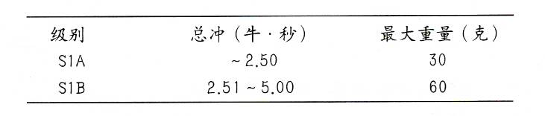

7.6. 载荷比赛(S2类)
7.6.1. 定义
本项目是指携带l个或多个标准FAI模型火箭载荷，能被跟踪并达到最高高度的模型。
7.6.2. 标准载荷技术要求
标准模型火箭载荷是一个由铅或铅重量不小于60%的铅合金制成的圆柱体，且重量不小于28克。圆柱体直径应为19.1 + /一0.1毫米。圆柱体上不可钻孔或冲孔，也不可附加其它材料。
7.6.3. 携带载荷要求
模型所携带的标准载荷应完全封闭并装于模型内部，应可从模型中取出，但不可在飞行中与模型分离。
7.6.4. 模型回收要求
根据7.2.4.1.条的规定，本项目的模型必须包含供回收用的、尺寸足够大的降幕伞，以便安全着陆。
7.6.5. 取消资格
如果在飞行或着陆过程中载荷脱落，因此造成与模型分离，则应取消该模型的正式飞行资格。
7.6.6. 高度数据
高度数据规则7.4.9.条适用于该比赛。
7.6.7. 分级
根据最大允许发射重量、所携带的标准FAI模型火箭载荷的数量以及发动机(一个或多个)的最大许可总冲分级。
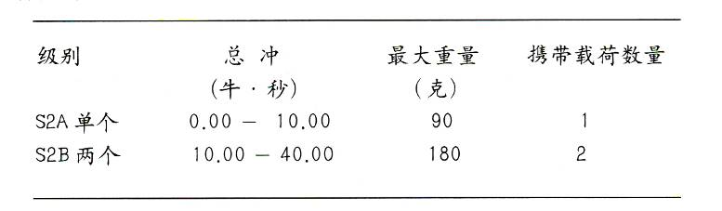

7.7. 伞降/带降模型火箭(S3和S6类)
7.7.1. 概述
伞降或带降模型火箭留空比赛，根据使用的发动机总冲分级.飞行过程中，除降落伞保护罩或填料外，不允许有模型部件分离或抛弃。
7.7.2. 技术要求
7.7.2.1. 伞降模型火箭
伞降模型火箭留空比赛是指模型是单级的，由单个模型火箭发动机推动，含有1顶或多顶供回收的降落伞。降落伞(1顶或多顶)必须装有最少3根伞绳。比赛过程中，运动员可在任何时间更换模型内的降落伞。
7.7.2.2. 带降模型火箭
带降模型火箭留空比赛是指模型是单级的，由单个模型火箭发动机推动，含有1条用于回收的飘带。飘带必须是单一的、均质的、无穿孔的、 矩形柔软材料，即最小长宽比为10:1的纤维织物、薄纸或塑料薄膜。在最大横截面为2×2毫米的刚性支撑的两端，各以一线圈连到一起，可用来将飘带系到模型的l根伞绳上。飞行过程中飘带必须完全展开。在比赛过程中，运动员可于任何时间更换飘带。
7.7.3. 计时和评分
本项比赛采用计时评分规则7.4.8.条。
7.7.4. 分级
降落伞和飘带的留空比赛级别及其相应的最大飞行计时是：
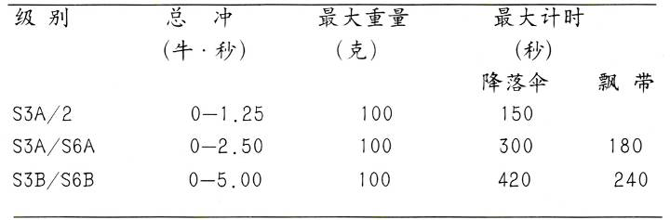

7.8. 火箭推进模型滑翔机(S4类)
7.8.1. 定义/说明
这类比赛由以下内容组成：任何升空的模型，都没有利用升力面来克服重力，而是由其模型火箭发动机的推力来支持并加速的;模型回收时，其滑翔机部分由气动升力面克服重力，而平稳滑翔着陆。这类比赛的意图是为模型火箭的滑翔回收设立一项比赛项目。在火箭动力作用下，依靠机翼旋转升空的模型航空器不应有参加这类比赛的资格；在该项比赛中，虽然模型推进部分的降落伞回收装置不认为是气动支撑面，但是，降落伞可用于参赛模型其它部分的有效回收。
任何柔性翼模型不得参加本项目比赛。
7.8.2. 比赛的目的
比赛的目的是要确定模型在动力作用下，在垂直于发射架呈60度角的锥体内，利用垂直的或近乎垂直的自由弹道飞行形式，以及稳定的气动滑翔回收，从而取得最佳的飞行时间。每一模型的记录时间从模型在发射架上的第一个动作开始，直至滑翔部分触地为止。
7.8.3. 计时和评分
计时和评分规则7.4.8.条适用于本比赛。
7.8.4. 分级
关于火箭推进模型滑翔机留空比赛的级别及其相应的最大飞行计时为：
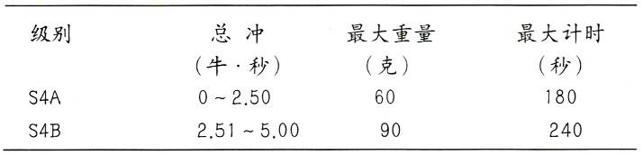

7.9. 像真比赛(S7类)
7.9.1. 定义
像真比赛是一单项比赛，并且限于飞行的模型是现有的或历史上有过的导弹、运载火箭或宇宙飞船等航天器的真实缩比模型。
7.9.2. 多级原型
如果参赛的是多级火箭的像真模型，其上面级的一级或多级可以设计成无动力的模型。但是，没有可工作的下面级，则多级火箭的上面级不可参赛和飞行，除非向裁判员捉供专门资料，证明上面级结构设计时就考虑为作为单独飞行的运载工具，或已经飞行过。
7.9.3. 原型的选择
运动员必须对一特定系列编号的原型进行仿制，除非该原型是大量生产的，没有一个单独运载工具可以挑选出未作为仿制的原型。但是，运动员应尽力尝试按一个特定原型进行仿制。
7.9.4. 像真的证明
运动员必须提供缩比资料来证明其模型符合尺寸比例、形状、颜色和图案。最低限度的资料包含原型的长度和直径，以及一张照片。当然资料越多越好。尺寸数据必须来自正确的原始资料，如杂志、书本、制造厂说明书或数据表等。任何来源的照片均可接受。所有提供的资料应适用于参赛模型的特定原型。裁判员可以对不正确的资料扣分。
7.9.5. 套材
像真模型火箭套材可作为设计、材料等的一个来源，如果附带的像真证明资料与套材所含的，或从套材制造厂得到的资料不同，也可以接受该套材制作的模型参赛，但运动员应负责确认该套材的正确像真品质，并且必须提交令人满意的资料来证明该套材模型像真的正确性。
7.9.6. 稳定尾翼
没有稳定尾翼的火箭、导弹或宇宙飞船的像其模型, 可以加上透明塑料尾翼，以便模型稳定飞行，但要稍微降低模型的像真品质。
7.9.7. 塑料模型套材部件
塑料模型套材的部件可用于提交的仿真模型火箭上。在评判仿真品质时，应在随同模型呈交的资料中予以指明。
7.9.8. 评判模型的条件
模型将在飞行条件下评判像真品质，但模型火箭发动机除外。像真评判时，所有透明的尾翼、发射管、连接件和其它附件必须安装上。在进行像真评判和飞行过程中，除模型火箭发动机和回收装置外，模型不可以增加或减少任何东西。
7.9.9. 最大重量和总冲
允许的最大发射重量限制在1000克以内。
允许的最大总冲为160牛•秒。单个发动机的允许最大总冲为80牛•秒。
7.9.10. 飞行次数
每个参赛模型必须进行一次稳定飞行，若时间和天气许可，运动员将得到两次放飞机会。
7.9.11. 像真评判
按下述程序评判每个参赛模型的像真品质分。
7.9.11.1. 运动员提交下列正确技术资料，将被评为最高分50分。
——原型的真实的、并经过核准的图纸，至少有10个尺寸和3个剖面图，以及规定剖面图的颜色及其标记方面的资料;
——比例为1:1的像真模型工作图;
——至少一张整个原型的彩色照片，能清楚地看到颜色和标记的细节;
——至少3张零件和组合件的照片;
——一根能直接比较仿真模型和原型图纸的比例尺。
7.9.11.2. 像真精确度
满分300分。被认为是像真模型的尺寸，包括箭体直径、总长、翼展(如无尾翼，用箭体长度)，不应超出比例的10%，否则取消模型的资格。评判范围应分为三个方面:(1)箭体(筒段)和头锥，满分125分;(2)尾翼，满分为75分;(3)颜色和标记，满分为100分。本规则不适用于小于5毫米的尺寸。
有透明塑料尾翼的模型见附录9。
7.9.11.3. 工艺技巧
满分300分。评判整洁程度、结构细致程度和表面光洁程度。有良好的工艺技巧也会导致失真，例如像真原型本应粗糙、模糊的表面却处理得十分光滑，这种情况将被扣分。
7.9.11.4. 难度
满分200分。评判模型结构方面的难度。考虑的因素包括模型的对称性、外部件的数量、彩绘图案的复杂程度、细致程度及模型适应飞行条件的难度。
7.9.11.5. 飞行特性
满分300分。评判发射、飞行稳定性、分级(如果有)和回收，运动员必须说明其模型在飞行中完成的动作(例如各级的分离、无线电控制弹道、有效载荷的抛射等)。
如果模型在两次正式飞行中都被取消资格，运动员将不能进入最后评分。
7.9.11.6. 在世界和洲际航天模型锦标赛中，缩比模型的尺寸偏差应由国际航联评审委员会批准的独立合格的测量小组进行测量。将测量的尺寸提交像真评分裁判员核实并计入像真评判成绩。
7.9.12. 如果模型发生无法抗拒的失败，不能进行附加飞行(见7.4.6.3.条),又没有飞行特性分,则运动员的静态像真分将作为最后评分。

7.10. 像真高度比赛(S5类)
7.10.1. 定义
本组项目包括以像真模型火箭进行的高度比赛,它是高度比赛与像真比赛的结合。比赛目的是以像真模型火箭获得最高的高度。
7.10.2. 规则
所有参赛模型必须符合像真比赛的规则，并在同样规则下进行评判和取得同样的像真品质最高分，只是允许有3次飞行，但不给飞行特性分。本比赛采用高度数据规则7.4.9.条。
7.10.3. 计分
参赛像真模型获得的总像真品质分加上其最高正式高度。如果跟踪丢失，则不加高度。
静态像真品质分加上以米为单位的飞行高度，即为参赛模型获得的最大总分，以此决定冠军。如出现得分相同，以像真品质分决定名次。
7.10.4. 取消比赛资格
裁判员根据自己的判断，在仿真高度比赛中，出现明显降低像真水平或工艺技巧的参赛选手(与之前的第9部分像真比赛相比)，将被取消其比赛资格。制定本条规则的目的是要在像真高度比赛中，消除那些只注重高度成绩而忽略像真品质的现象。
7.10.5. 分级
像真高度比赛可分为下列几个级别:
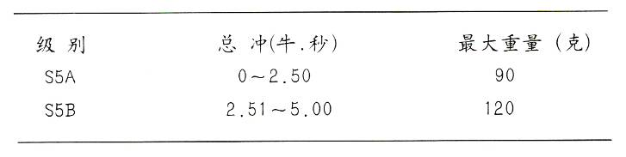

7.11. 遥控火箭推进模型滑翔机（S8类）
7.11.1. 概述
遥控火箭推进模型滑翔机留空比赛由以下内容组成，任一单级模型火箭升空后，靠气动升力面克服重力，通过无线电遥控进行稳定滑翔飞行，然后返回地面。模型必须采用垂直或接近垂直的弹道起飞，而后转入稳定的气动滑翔回收，且没有任何物体分离或抛弃发动机壳体(一个或多个)。
7.11.2. 目的
本项比赛的目的是获得最长的飞行留空时间(S8D)或尽量获得最长的飞行留空时间并在给定的50米长的着陆区内准确着陆(S8D／P、S8E／P)。模型计时应从其在发射架上的第一个运动开始到模型触地为止。
7.11.7. 留空时间及定点着陆比赛(S8D/P、S8E/P)
7.11.7.1. 着陆区域
竞赛组委会赛前应提供长50米、宽10米于风向相同的着陆区。着陆区方向赛前由竞赛裁判长决定。比赛进行中禁止改变着陆区。着陆区的选择须保证安全。
7.11.7.2. 计分
7.11.7.2.1. 在比赛过程中，计时员必须在比赛选手周围10米范围内独立计时。模型着陆时，计时员必须确定模型机头着地位置，并按照规定计算着陆分。
1.7.2.2. 模型留空每l整秒得l分，最多为360分（即360秒）。飞行超过360秒，则每多l整秒减l分。
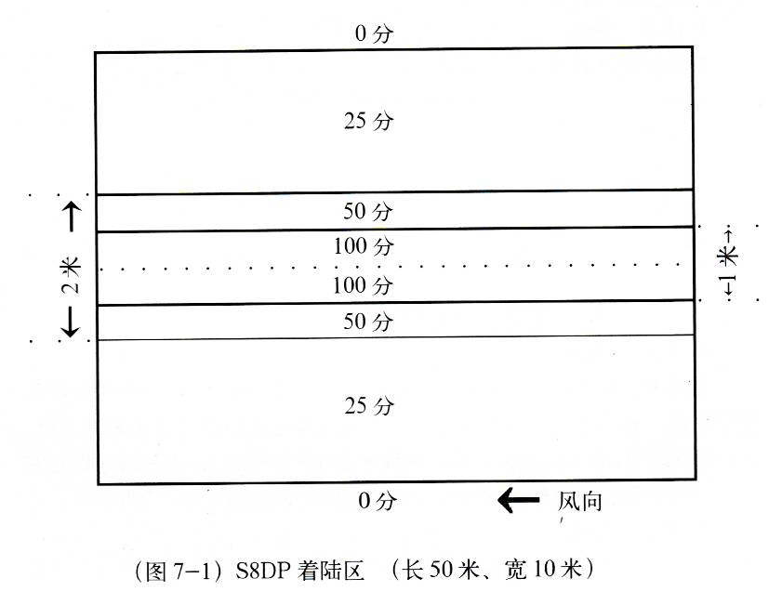
7.11.7.2.3. 模型机头着陆于着陆区中线l米(即中线左右各0.5 米)内得100分；着陆于2米(即中线左右0.5至l米)内得50分；着陆于着陆区其它位置得25分。如果模型飞行留空时间超过390秒或着陆子着陆区外，无着陆分。
7.11.7.2.4. 选手成绩为留空时间得分和着陆得分之和，并在每比赛飞行小组内换算得分。每组成绩最好者得1000分，其它选手按如下方式换算:
Pc = 1000×Rc/Rw
Pc为该名选手得分
Rw为组内最好成绩
Rc为该名选手成绩
7.11.7.3. 名次排列
先进行3轮顶赛，前6名选手进入决赛。决赛进行l轮，如有频率冲突，预赛名次靠后的选手必须更换频率。最终排名由每名选手所有换算得分之和决定。如成绩相同，则看最好成绩，仍相同看第2个好成绩。依此类推，如4轮成绩皆相同，则进行附加赛。
7.11.7.4. 比赛程序
选手按照频率抽签分组，要尽可能确保更多的选手同组飞行。每组至少3名选手。抽签时尽量避免同队选手分在一组。不同组的飞行顺序也由抽签决定。每轮比赛顺序要不同。
在每轮比赛时间开始前，每组有5分钟准备时间。
每组选手均有12分钟比赛时间，包括自电台管理处领取发射机、完成正式飞行、交还发射机。超过比赛时间，则该选手此论成绩为零分。
注意: 如有任何不可预测和控制的情况发生(如频率干扰)，比赛时间可在裁判长同意的情况下，在该轮比赛后马上重新开始。
同组选手的起飞顺序由该组选手向现场裁判申请起飞的顺序决定。如果发射点火不成功，则该选手只有在与他同时申请发射的其他选手发射后，重新申请发射。

7.12. 自旋转翼模型火箭（S9类）
7.12.1. 定义
任何采取自旋作为唯一回收的单级模型火箭均可参加自旋转翼模型火箭留空时间比赛。
7.12.2. 目的
利用自旋转回收系统，使模型火箭取得最大留空时间。
7.12.3. 要求
所有参赛模型下降时必须由其自身的自旋转回收系统减速。自旋转必须围绕模型的纵轴进行。自旋转回收系统必须适当展开并工作。
回收系统不能单独或部分由软质材料和缆绳制成(例如类似降落伞和飘带，或在硬质折叠旋翼间使用软性材料)。如果模型的回收系统是用类似降落伞，或硬质的倒置碗状物，或其他类似技术，则严禁参赛。
模型禁止分成2个或多个互不相连的部分，否则取消比赛资格。
7.12.4. 计时及比赛方式于其它留空项目相同。
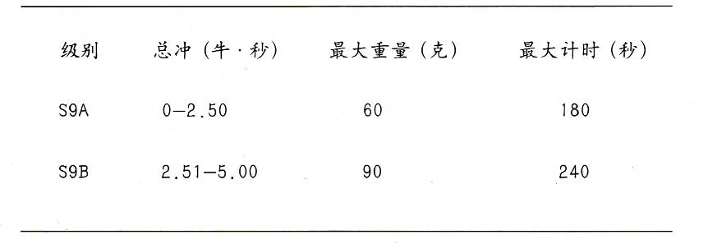
7.12.5. 级别

